NATIONS UNIES |  |  |  |  |  | BES
 |  |  |  |  |  |  | IPBES/6/15/Add.3
 |  | Plateforme intergouvernementale scientifique et politique sur la biodiversité et les services écosystémiques |  |  |  |  | Distr. générale  23 avril 2018  Français  Original : anglais
Plénière de la Plateforme intergouvernementale
scientifique et politique sur la biodiversité
et les services écosystémiques
Sixième session
Medellin (Colombie), 18-24 mars 2018
Rapport de la Plénière de la Plateforme intergouvernementale scientifique et politique sur la biodiversité et les services écosystémiques sur les travaux de sa sixième session
Additif
À sa sixième session, la Plateforme intergouvernementale scientifique et politique sur la biodiversité et les services écosystémiques a approuvé, au paragraphe 6 de la section IV de sa décision IPBES-6/1, le résumé à l’intention des décideurs de l’évaluation régionale de la biodiversité et des services écosystémiques pour l’Asie et le Pacifique reproduit dans l’annexe au présent additif.

Annexe
Résumé à l’intention des décideurs du rapport sur l’évaluation régionale de la biodiversité et des services écosystémiques pour l’Asie et le Pacifique de la Plateforme intergouvernementale scientifique et politique sur la biodiversité et les services écosystémiques
Auteurs :
Madhav Karki (coprésident, Népal), Sonali Senaratna Sellamuttu (coprésident, Sri Lanka) ; Sana Okayasu (IPBES), Wataru Suzuki (IPBES), Lilibeth Acosta (Philippines/Allemagne), Yousef Alhafedh (Arabie saoudite), Jonathan A. Anticamara (Philippines), Anne-Gaëlle Ausseil (Nouvelle-Zélande), Kirsten Davies (Australie), Alexandros Gasparatos (Grèce), Haripriya Gundimeda (Inde), Faridah-Hanum Ibrahim (Malaisie), Ryo Kohsaka (Japon), Ritesh Kumar (Inde), Shunsuke Managi (Japon), Wu Ning (Chine), Asha Rajvanshi (Inde), Gopal S. Rawat (Inde), Philip Riordan (Royaume-Uni de Grande-Bretagne et d’Irlande du Nord), Shyam Sharma (Inde), Amjad Virk (Pakistan), Changyong Wang (Chine), Tetsukazu Yahara (Japon), Yeo-Chang Youn (République de Corée).
Experts ayant fourni un appui aux auteurs du résumé à l’intention des décideurs :
Rajarshi Dasgupta (Inde), Shizuka Hashimoto (Japon), Yasuo Takahashi (Japon).
Le présent résumé à l’intention des décidieurs devrait être cité comme suit :
IPBES (2018) : Résumé à l’intention des décideurs du rapport d’évaluation régionale de la biodiversité et des services écosystémiques pour l’Asie et le Pacifique de la Plateforme intergouvernementale scientifique et politique sur la biodiversité et les services écosystémiques. M. Karki, S. Senaratna Sellamuttu, S. Okayasu, W. Suzuki, L. Acosta, Y. Alhafedh, J.A. Anticamara, A.G. Ausseil, K. Davies, A. Gasparatos, H. Gundimeda, F.H. Ibrahim, R. Kohsaka, R. Kumar, S. Managi, N. Wu, A. Rajvanshi, G. S. Rawat, P. Riordan, S. Sharma, A. Virk, C. Wang, T. Yahara et Y. Youn (sous la dir. de). Secrétariat de l’IPBES, Bonn (Allemagne). [ ] pages.
Déni de responsabilité :
Les appellations employées dans le présent rapport et la présentation des données sur les cartes qui y figurent n’impliquent de la part de la Plateforme aucune prise de position quant au statut juridique des pays, territoires, villes ou zones, ou de leurs autorités, ni quant au tracé de leurs frontières ou limites. Ces cartes ont été établies dans le seul but de faciliter l’évaluation des vastes zones biogéographiques qui y figurent.
Membres du comité de gestion ayant fourni des orientations pour la réalisation
de la présente évaluation :
Mark Lonsdale, Vinod B. Mathur, Yoshihisa Shirayama (Groupe d’experts multidisciplinaire), Asghar M. Fazel, Youngbae Suh (Bureau).

Principaux messages
A. Importance des contributions de la nature au bien-être humain
et à une bonne qualité de vie
            - La riche biodiversité de la région de l’Asie et du Pacifique et les précieux services rendus par les écosystèmes contribuent de manière essentielle au bien-être humain et au développement durable. La biodiversité de la région de l’Asie et du Pacifique est importante pour l’approvisionnement en nourriture, en eau et en énergie, pour la sécurité sanitaire ainsi que pour l’épanouissement culturel et spirituel de ses 4,5 milliards d’habitants. De nombreux éléments montrent que le bien-être humain dans la région est profondément lié à la nature, même s’il existe des écarts importants en termes de dépendance d’un endroit à l’autre de la région.
            - La région de l’Asie et du Pacifique a enregistré une croissance économique rapide et connaît un des taux d’urbanisation et d’expansion agricole les plus élevés au monde. Cette évolution a eu de lourdes conséquences pour l’environnement, entraînant la dégradation et l’appauvrissement de la biodiversité. La région a maintenu un taux de croissance économique moyen de 7,6 %, en comparaison avec la moyenne mondiale de 3,4 % (de 1990 à 2010) et connaît un des taux d’urbanisation les plus rapides au monde (2,0 à 3,0 % par an). L’expansion des terres agricoles a également été parmi les plus importantes au monde. Toutefois, les transitions socioéconomiques rapides se sont faites à un coût élevé, entraînant un appauvrissement accéléré et permanent de la biodiversité dans les écosystèmes de la région de l’Asie et du Pacifique.
            - Bien que la région de l’Asie et du Pacifique soit parvenue à réduire la pauvreté, une pauvreté de masse persiste dans certaines sous-régions. Assurer la pérennité des services fournis par les écosystèmes ainsi que l’accès à ces derniers contribuera à réduire la pauvreté. La région de l’Asie et du Pacifique présente le nombre le plus important au monde de personnes vivant en-dessous du seuil de pauvreté – sur les 767 millions de personnes pauvres dans le monde, 400 millions vivent dans la région de l’Asie et du Pacifique – même si les tendances s’améliorent. L’élimination de la pauvreté nécessite des stratégies multiples, notamment la gestion durable des systèmes de production alimentaire (comme l’agriculture et l’aquaculture) qui restent les principales sources de revenu et de nutrition dans la région. De même, les écosystèmes naturels terrestres, d’eau douce et marins offrent également des biens et des services dont les populations ont besoin pour assurer leurs moyens de subsistance. Assurer la pérennité de ces services d’approvisionnement contribuera à réduire la pauvreté.
            - Les valeurs et systèmes de valeurs qui varient d’un endroit à l’autre de la région de l’Asie et du Pacifique façonnent les interactions entre les populations et la nature. Dans la mesure où il existe des lacunes importantes dans les données d’évaluation, il convient de faire preuve de prudence dans le cadre de l’interprétation. Si les populations de la région apprécient la nature pour ses contributions à leur bien-être spirituel, culturel et physique, la valeur économique de ces contributions a été évaluée dans des mesures différentes. Des études visant à évaluer la valeur des contributions apportées par la nature aux populations dans la région de l’Asie et du Pacifique montrent qu’outre des services d’approvisionnement, des services de régulation sont également grandement appréciés, leur contribution à une bonne qualité de vie étant reconnue. Toutefois, ces études sont peu nombreuses et proviennent en grande partie d’Asie du Nord-Est et d’Océanie.
B. Tendances diverses concernant la biodiversité et les services écosystémiques et rôle des facteurs sous-jacents
            - La qualité de la biodiversité et des écosystèmes décline dans l’ensemble de la région de l’Asie et du Pacifique, mais elle est bien conservée dans certaines zones. S’agissant de l’état de la biodiversité et des services écosystémiques dans la région, les tendances sont contrastées. Parmi les différents types d’écosystèmes, les forêts, les écosystèmes alpins, les eaux douces intérieures, les zones humides et les systèmes côtiers sont les plus menacés. Entre 1990 et 2015, l’Asie du Sud-Est a enregistré une réduction du couvert forestier de 12,9 %, due en grande partie à une augmentation de l’extraction du bois, aux plantations à grande échelle pour les bio-carburants et à l’expansion de l’agriculture intensive et des élevages de crevettes. Cependant, au cours de la même période, l’Asie du Nord-Est et l’Asie du Sud ont connu une augmentation du couvert forestier de 22,9 % et 5,8 %, respectivement, grâce à des politiques et des instruments tels que la gestion conjointe, le paiement des services écosystémiques et la restauration de forêts dégradées.
            - La population des grands mammifères et oiseaux sauvages a diminué dans l’ensemble de la région. La dégradation et la fragmentation des habitats, en particulier dans les forêts et les pâturages, a largement contribué à un déclin des mammifères et des oiseaux sauvages. La disparition généralisée de grands vertébrés a eu un impact mesurable sur plusieurs fonctions des forêts et services fournis par ces dernières, notamment la dissémination des graines. Le commerce illégal d’espèces sauvages et de produits dérivés entraîne un déclin des espèces dans certains pays.
            - Les espèces exotiques envahissantes sont plus nombreuses et plus abondantes et constituent un des facteurs les plus importants de l’appauvrissement de la biodiversité dans l’ensemble de la région de l’Asie et du Pacifique. Parmi les zones les plus touchées par les espèces exotiques envahissantes dans la région de l’Asie et du Pacifique figurent les îles et les côtes ainsi que les zones agricoles et les grandes villes prospères. Des données probantes font apparaître une augmentation du nombre d’espèces due au volume croissant des échanges internationaux, à l’amélioration des moyens de transport et aux migrations transfrontalières. Ce risque accru a conduit à des efforts visant à mieux surveiller et gérer ces espèces mais l'étendue des connaissances est variable d’un endroit à l’autre de la région.
            - L’étendue des aires protégées dans la région de l’Asie et du Pacifique a augmenté considérablement mais ne cible pas efficacement les zones présentant une importance particulière en termes de biodiversité, et des progrès doivent être faits pour améliorer l’efficacité générale de la gestion. Entre 2004 et 2017, la région a enregistré une croissance de l’étendue des aires protégées de 0,3 % pour les zones terrestres et de 13,8 % pour les zones marines. De nombreux pays d’Asie du Nord-Est, d’Océanie et d’Asie du Sud-Est sont en bonne voie pour atteindre l’objectif d’Aichi 11 relatif à la diversité biologique consistant à déclarer aires protégées 17 % des terres et 10 % des océans. Des préoccupations subsistent au sujet de l’étendue et de la gestion des réseaux de aires protégées.
            - La biodiversité agricole traditionnelle est en déclin, tout comme les savoirs autochtones et locaux qui y sont associés, en raison d’une transition vers une agriculture intensive comportant un petit nombre d’espèces cultivées et de variétés améliorées. Les agroécosystèmes de la région représentent 30 % des terres agricoles mondiales et 87 % des petites exploitations agricoles de la planète, dont la plupart produisent un grand nombre de plantes indigènes. Une diminution considérable dans la culture des variétés indigènes de plantes ainsi qu’une réduction des ressources génétiques des cultures ont été enregistrées dans la région de l’Asie et du Pacifique, en raison d’une intensification de l’agriculture et d’une transition vers la monoculture.
            - Les populations de la région de l’Asie et du Pacifique dépendent fortement de la pêche pour ce qui est de leur alimentation, l’aquaculture croissant de près de 7 % chaque année, mais le secteur de la pêche de capture est menacé. Les milieux aquatiques de la région de l’Asie et du Pacifique abritent de nombreuses espèces de poissons et d’invertébrés, dont beaucoup sont consommés comme aliments. Environ 90 % de la production aquacole mondiale se fait dans la région de l’Asie et du Pacifique. Les écosystèmes d’eau douce de la région abritent plus de 28 % des espèces aquatiques et semi-aquatiques, mais près de 37 % de ces espèces sont menacées par la surpêche, la pollution, le développement des infrastructures et les espèces exotiques envahissantes.
            - Les récifs coralliens revêtent une importance écologique, culturelle et économique cruciale, offrant des moyens de subsistance à des centaines de millions de personnes dans la région de l’Asie et du Pacifique et au-delà, au moyen de services écosystémiques vitaux et précieux, notamment la sécurité alimentaire et la protection du littoral et sont sérieusement menacés. Selon les prévisions, ils vont subir une fréquence accrue de maladies, de blanchiment et de mortalité sous l’effet conjugué de la perte d’habitats, de la surpêche, de la pollution, des sédiments et nutriments transportés par les eaux de ruissellement, de l’élévation du niveau des mers, du réchauffement et de l’acidification des océans. Les récifs coralliens sont interconnectés avec d’autres habitats côtiers, en particulier les mangroves, zones intertidales et herbiers marins, dont la dégradation combinée est un facteur aggravant du déclin de la biodiversité dans les zones côtières.
            - Les changements climatiques et les phénomènes extrêmes qui y sont associés ont une incidence sur la répartition des espèces, la taille des populations et les périodes de reproduction ou de migration. La fréquence accrue des invasions de ravageurs et des épidémies résultant de ces changements peut avoir des effets nocifs additionnels sur la production agricole et le bien-être humain. Certaines îles de faible altitude sont déjà menacées par l’élévation du niveau de la mer. Les inondations induites par le climat en raison de la fonte de glaces constituent une menace majeure pour les populations et la biodiversité de la région de l’Himalaya. Des changements régionaux au niveau des précipitations sont également prévus, ainsi qu’une augmentation des phénomènes extrêmes tels que des inondations et des sécheresses. Déjà, des changements dans la répartition des espèces, la taille des populations et les périodes de reproduction ou de migration ont été observés et la fréquence des invasions de ravageurs et des épidémies a augmenté. Ces incidences négatives sur la biodiversité et les contributions apportées par la nature aux populations devraient s’aggraver et une étroite collaboration régionale et mondiale sera nécessaire pour y faire face.
            - L’augmentation des déchets et de la pollution dans la région de l’Asie et du Pacifique a des incidences sur les écosystèmes et menace la santé actuelle et future de la nature et des populations. L’augmentation de la consommation des ressources naturelles dans la région de l’Asie et du Pacifique a entraîné une hausse de la production de déchets qui en découle. Les déchets ménagers dangereux, les déchets d’équipements électriques et électroniques et les déchets alimentaires augmentent avec la croissance de l’urbanisation dans l’ensemble de la région. Les déchets plastiques sont une source de préoccupation : 8 des 10 cours d’eau de la planète transportant les quantités de déchets plastiques les plus élevées sont situés en Asie. Ces déchets représentent près de 95 % de la charge mondiale de plastiques dans les océans. Les déchets dans les systèmes d’approvisionnement en eau et la pollution de l’air constituent des menaces persistantes pour la santé des êtres humains et de l’environnement.
C. Implications du déclin de la biodiversité et possibilités d’assurer la durabilité des contributions apportées par la nature aux populations
            - Des facteurs directs et indirects agissant de manière synergique accélèrent la perte de biodiversité et présentent un risque croissant pour la durabilité des contributions apportées par la nature aux populations dans la région de l’Asie et du Pacifique, mais il existe des possibilités de lutter contre ceux-ci. Des facteurs directs, comme l’utilisation non durable, le commerce illégal d’espèces sauvages, la conversion des habitats, les espèces exotiques envahissantes, la pollution et les changements climatiques, conjuguées aux facteurs indirects, comme les changements socioéconomiques et démographiques, ont des effets néfastes sur les écosystèmes et présentent des risques pour ces derniers, menaçant les moyens de subsistance et la sécurité alimentaire de millions de personnes. Les changements climatiques aggraveront ces incidences, en particulier au sein des communautés autochtones et vulnérables. Toutefois, une intervention par une gouvernance environnementale et des politiques ciblées peut modifier ces liens.
            - Une croissance économique continue et un développement des infrastructures sont nécessaires, dans certaines sous-régions, pour atteindre les objectifs de développement durable visant à éliminer la pauvreté et la faim ainsi qu’à garantir la sécurité énergétique, sanitaire et hydrique, mais doivent être réalisés en harmonie avec la nature pour être durables. De nombreux pays de la région de l’Asie et du Pacifique sont encore confrontés à une pauvreté persistante et recherchent donc un développement économique rapide par l’expansion des industries, de l’agriculture et du commerce. Cependant, l’intensification de l’agriculture et la production pour les marchés mondiaux ne doivent pas nécessairement compromettre les progrès déjà accomplis dans la restauration des forêts et l’expansion des aires protégées. Une meilleure application des connaissances scientifiques et des technologies pourrait améliorer la sécurité alimentaire, hydrique et énergétique tout en réduisant les pressions exercées sur les écosystèmes dans de nombreux pays de la région.
            - Les progrès dans la gestion des forêts et des aires protégées, bien qu’insuffisants pour réduire la perte de biodiversité, augmentent la probabilité d’atteindre les objectifs d’Aichi relatifs à la diversité biologique et les objectifs de développement durable. Les pays présentant une croissance économique rapide font état d’une augmentation de l’étendue des forêts et des aires protégées. Ces pays ont également accompli des progrès significatifs dans la réalisation de plusieurs objectifs d’Aichi, en comparaison avec d’autres pays en développement, et sont en bonne voie pour atteindre les objectifs de développement durable. Toutefois, une expansion des forêts et des aires protégées ne suffit pas à elle seule pour réduire la perte de biodiversité causée par les incidences négatives de la monoculture. Un effort de gestion durable des forêts et des aires protégées déployé au niveau national et coordonné au niveau régional peut contribuer à la réalisation d’un certain nombre d’objectifs d’Aichi (5 et 11) et d’objectifs de développement durable (12, 14 et 15).
            - Les décideurs pourront tirer parti de scénarios adaptés aux caractéristiques locales et nationales uniques afin de planifier l’avenir de la biodiversité et du bien-être humain dans la région. La prise en compte de la complexité et du dynamisme des interactions entre les êtres humains et la nature est le principal défi auquel sont confrontés les décideurs responsables de la gestion de la biodiversité dans la région. Les outils de planification de scénarios qui proposent différentes voies et sont sensibles à une grande diversité économique et culturelle seront des plus utiles pour les décideurs. Dans la mesure où il existe non seulement des arbitrages mais également des synergies entre l’utilisation de la biodiversité et la poursuite du développement économique, les décideurs ont besoin d’outils d’aide à la prise de décisions qui peuvent étudier des objectifs multisectoriels.
D. Politiques, cadres institutionnels et options de gouvernance pour atteindre les objectifs mondiaux
            - Les collectivités locales et les parties prenantes de niveau supérieur qui collaborent aux processus décisionnels concernant la conservation de la nature sont les mieux placées pour assurer l’utilisation durable de la biodiversité et des contributions apportées par la nature aux populations. Une gouvernance collaborative, participative et décentralisée par exemple les aires protégées par des populations locales et les réserves de biosphère de l’Organisation des Nations Unies pour l’éducation, la science et la culture (UNESCO), crée un environnement favorable à la mise en place de mesures conjointes visant à améliorer la santé des écosystèmes en permettant à chacun de s’exprimer et de participer. Une telle gouvernance favorise une prise de décisions collective et la coproduction de services écosystémiques, dans l’intérêt de toutes les parties prenantes. La nature, avec son rôle multidimensionnel, peut attirer le soutien de secteurs et parties prenantes nombreux et divers. Dans le passé, des politiques décidées en trop haut lieu ont créé des effets dissuasifs et des effets incitatifs pervers qui ont aggravé la perte de biodiversité. La gouvernance multipartite est un très bon moyen d’accélérer les progrès dans la réalisation des objectifs relatifs à la biodiversité. Les exemples de réussite sont nombreux dans la région et peuvent être étendus à de nouvelles zones.
            - L’intégration de la biodiversité dans les politiques, plans et programmes de développement peut renforcer les efforts visant à réaliser les objectifs d’Aichi ainsi que les objectifs de développement durable. L’intégration de la biodiversité – c’est-à-dire la prise en compte de la conservation de la biodiversité dans des programmes plus vastes, notamment des programmes de réduction de la pauvreté, d’adaptation aux changements climatiques et de réhabilitation de terres dégradées est un très bon moyen d’orienter la région vers le développement durable. Elle nécessite d’incorporer la biodiversité dans les processus décisionnels des organismes publics qui ne sont pas directement responsables des politiques relatives à la biodiversité (par exemple, les Ministères des finances, de l’agriculture, du développement rural ou des ressources énergétiques et hydriques). Les gouvernements qui font participer de multiples parties prenantes au processus décisionnel sont parvenus à une meilleure coordination dans la mise en œuvre des stratégies et plans d’action nationaux concernant la biodiversité.
            - L’Accord de Paris sur les changements climatiques, le Cadre de Sendai pour la réduction des risques de catastrophe (2015-2030) et le Programme de développement durable à l’horizon 2030 recommandent de recourir à des approches écosystémiques. Les approches écosystémiques telles que l’adaptation fondée sur les écosystèmes, la réduction des risques de catastrophe et la gestion durable des forêts et des pâturages, présentent de multiples avantages et peuvent favoriser les synergies entre la conservation de la biodiversité et ces accords. Les pays de la région de l’Asie et du Pacifique peuvent utiliser une combinaison d’instruments politiques prenant en compte les multiples valeurs des contributions apportées par la nature aux populations et intégrant celle-ci dans ces approches.
            - La coopération régionale dans l’élaboration et la mise en œuvre des mesures de conservation transfrontière des paysages terrestres et marins menacés s’étend et montre des résultats positifs. Les écosystèmes terrestres, marins et de zones humides riches en biodiversité et menacés transcendent les frontières politiques. L’action ou l’inaction dans un pays peut entraîner des effets positifs ou négatifs dans les pays voisins ou en aval. Des initiatives de conservation transfrontières concernant des paysages terrestres et marins biologiques et culturels gravement menacés existent sous la forme d’accords de coopération concernant des bassins hydrologiques amont-aval, adoptant une approche « du massif au récif » et des accords de coopération régionaux.
            - Des partenariats avec le secteur privé, des individus et des organisations non gouvernementales peuvent aider les pays à combler les manques croissants sur le plan du financement des efforts de conservation. Le secteur privé contribue aux efforts de conservation à l’échelle mondiale, la tendance étant également positive dans la région de l’Asie et du Pacifique. Il existe de nombreuses possibilités de financement innovant du secteur privé en faveur de la protection de la biodiversité, notamment dans les aires protégées, la gestion des bassins versants, les technologies d’énergies renouvelables et l’atténuation des changements climatiques, par le biais d’instruments largement utilisés tels que le paiement des services écosystémiques, y compris la réduction des émissions causées par le déboisement et la dégradation des forêts et le rôle de la préservation et de la gestion durable des forêts et du renforcement des stocks de carbone forestiers dans les pays en développement (REDD-plus). Il existe des mécanismes fondés sur le marché et des mécanismes non fondés sur le marché utilisés par des organisations philanthropiques et des initiatives d’investissement direct au titre de la responsabilité sociale des entreprises. Le secteur privé s’est engagé à contribuer à l’adaptation aux changements climatiques dans le cadre de l’Accord de Paris.
            - Des politiques en matière de production et de consommation durables et de gestion des déchets peuvent aider à réduire la perte de biodiversité, notamment en encourageant des solutions renouvelables et à faible émission de carbone qui sont moins polluantes et plus durables. Dans de nombreux pays, la gestion des déchets et la pollution des terres, de l’air et de l’eau menacent de compromettre les progrès liés à la réalisation d’un certain nombre d’objectifs d’Aichi et d’objectifs de développement durable. Des politiques et des pratiques relatives à la production et à la consommation durables sont rendues possibles par une application rigoureuse de la réglementation et une action éducative renforcée, ainsi que par l’adoption de normes volontaires de durabilité appuyées par des politiques et des réglementations nationales incitatives.
Introduction
La région de l’Asie et du Pacifique est l’une des régions les plus diversifiées au monde sur les plans social, culturel, biologique, climatique et géomorphologique. La région possède les montagnes les plus hautes et les fonds marins les plus profonds de la planète ainsi que de vastes plaines alluviales, des paysages côtiers et arides et d’innombrables îles de grande et de petite taille. Elle abrite un nombre élevé d’espèces endémiques et d’écosystèmes uniques présentant une immense diversité biologique et contient 17 des 36 foyers de biodiversité de la planète et 7 des 17 pays les plus diversifiés au monde. Elle possède la diversité marine la plus importante au niveau mondial, avec la moitié des îles les plus grandes de la planète et les systèmes de récifs coralliens les plus longs et les plus diversifiés au monde, plus de la moitié des dernières zones de mangroves de la planète et la plus forte diversité d’herbiers marins au monde {1.1.1, 1.1.2, 1.1.3.2}. (Figure SPM.1).
La région abrite près de 60 % (4,5 milliards) de la population mondiale actuelle, 52 % (400 millions) des 767 millions de personnes pauvres dans le monde et environ 75 % des 370 millions de personnes appartenant à des populations autochtones. La plupart de ces populations possèdent des traditions et une culture qui leur sont propres mais de plus en plus menacées. Elles ont préservé leurs moyens de subsistance en harmonie avec la nature et géré les paysages terrestres et marins depuis des générations. La région a connu une croissance rapide de la population ainsi que de l’activité économique, qui a profondément transformé ses écosystèmes naturels et gérés. Le principal défi auquel sont confrontés les nations et les territoires de la région de l’Asie et du Pacifique est d’améliorer le niveau de vie de la population croissante sans dégrader de manière irréversible la biodiversité et les services écosystémiques {1.1.3.1, 1.1.3.2, 2.2.3, 2.4.3, 4.1.1, 4.2.1.4}.
L’évaluation régionale pour l’Asie et le Pacifique se concentre sur l’importance capitale des contributions apportées par la nature aux populations et au bien-être humain. Elle vise à aider à élaborer et mettre en œuvre des politiques transversales et intersectorielles ainsi que des interventions institutionnelles et ayant trait à la gouvernance. En outre, elle définit et propose des options pratiques de gestion, des méthodologies, des outils et les meilleures pratiques disponibles dans l’ensemble de la région afin de gérer de manière durable les ressources naturelles. Les options et cadres politiques, de gouvernance et institutionnels ont été établis en mettant l’accent sur les cinq sous-régions et les principaux groupes régionaux de nations et de territoires {1.2.1, 6.4.1, 6.4.2, 6.4.3}. En utilisant des connaissances scientifiques, autochtones et locales, l’évaluation guide les décideurs et les responsables politiques à l’aide d’informations synthétisées et d’options pour le futur {1.2.1, 1.2.2}. Le rapport présente des informations sur la situation et les tendances les plus récentes concernant la biodiversité et les services écosystémiques, ainsi que les incidences potentielles de la perte de biodiversité et de services écosystémiques sur le bien-être humain dans les cinq sous-régions : Asie occidentale, Asie du Sud, Asie du Sud-Est, Asie du Nord-Est et Océanie.
Le rapport d’évaluation régionale pour l’Asie et le Pacifique contribue à soutenir et à renforcer l’interface science-politique en lien avec la biodiversité et les services écosystémiques, en apportant des connaissances pour aider à réaliser la vision, les objectifs et les cibles mondiaux de conservation et de développement durable définis dans le Plan stratégique 2011-2020 pour la diversité biologique de la Convention sur la diversité biologique et les 20 objectifs d’Aichi relatifs à la diversité biologique qui y sont associés ainsi que les objectifs de développement durable (2015-2030), et à mettre en œuvre l’Accord de Paris sur les changements climatiques grâce à des contributions déterminées au niveau national et des plans nationaux d’adaptation. Étant donné l’étendue et la complexité de la région, il conviendrait d’utiliser le présent rapport en parallèle avec les autres rapports existants afin de fournir des solutions robustes {6.2.2.1, 6.4.2.3}.
Dans le présent résumé à l’intention des décideurs, la section A examine l’importance des contributions de la nature au bien-être humain et à une bonne qualité de vie. La section B décrit les tendances diverses concernant la biodiversité et les services écosystémiques et étudie le rôle des facteurs sous-jacents. La section C examine les implications du déclin de la biodiversité et les possibilités d’assurer la durabilité des contributions apportées par la nature aux populations. La section D décrit les politiques, les cadres institutionnels et les options de gouvernance pour atteindre les objectifs mondiaux. Le rapport met également en évidence des domaines importants dans lesquels les connaissances et les capacités sont insuffisantes afin d’encourager les investissements futurs dans la recherche et le renforcement des capacités.
Figure SPM.1
Les principales écorégions et les cinq sous-régions géographiques de la région de l’Asie
et du Pacifique telles que définies par la Plateforme
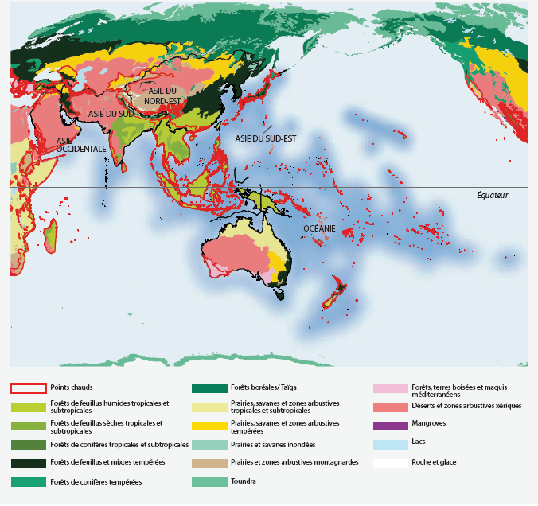

Contexte
A. Importance des contributions de la nature au bien-être humain
et à une bonne qualité de vie
A1. La riche biodiversité de la région de l’Asie et du Pacifique et les services écosystémiques qu’elle fournit contribuent au bien-être humain et au développement durable (bien établi). Les 4,5 milliards de personnes qui vivent dans la région de l’Asie et du Pacifique dépendent fortement de la biodiversité marine, aquatique et terrestre variée ainsi que des divers services écosystémiques de la région pour ce qui est de leur nourriture, de leur eau, de leur énergie et de leur sécurité sanitaire (bien établi) {2.3.1, 2.4.1.1, 2.4.1.2, 2.4.1.3, 2.4.1.4, 2.2.4.7}. De manière générale, la biodiversité et les services écosystémiques jouent un rôle essentiel dans le développement socioéconomique ainsi que dans l’épanouissement culturel et spirituel de la population des cinq sous-régions de l’Asie et du Pacifique, qui présentent une grande diversité (établi mais incomplet) {1.1.3, 2.3.2, 2.3.3.4}. Il existe de nombreux éléments montrant que le bien-être humain dans la région est étroitement lié à la nature {2.2, 2.3.3.4, 2.4.2}. Cependant, cette dépendance n’est pas uniforme au sein des sous-régions et des pays. Les populations rurales de la région sont fortement dépendantes des récoltes dans la nature pour ce qui est de leurs moyens de subsistance, de leurs revenus et de leurs besoins en énergie, par le biais d’entreprises forestières, de la coupe de bois, de la récolte de miel et de la collecte de bois de feu {2.4.6}. Selon les estimations, près de 200 millions de personnes dans la région dépendent directement de la forêt pour leurs produits forestiers non ligneux, leurs médicaments, leur nourriture, leurs combustibles ainsi que d’autres besoins de subsistance {2.4.6.3}. L’agriculture fournit une grande partie des emplois et de la nourriture des collectivités de la région {2.4.4}. La production alimentaire urbaine et suburbaine dans les exploitations agricoles, les cours, les jardins collectifs et les exploitations agricoles sur toiture peuvent également apporter des contributions significatives à l’approvisionnement alimentaire urbain {3.2.1.6}.
Parmi les écosystèmes côtiers de la région de l’Asie et du Pacifique, les récifs coralliens, mangroves, herbiers marins et forêts de laminaires revêtent une importance écologique, culturelle et économique cruciale en raison des divers services qu’ils fournissent, y compris en matière de sécurité alimentaire, de moyens de subsistance et de protection du littoral {3.2.3.1, 3.2.3.3, 3.2.3.4, 3.2.3.5}. Ils représentent des systèmes socioécologiques clés, offrant des moyens de subsistance à des centaines de millions de personnes dans la région et au-delà, au moyen de services écosystémiques vitaux et précieux, notamment la protection du littoral, les pêches et le tourisme {2.3.4.4, 2.5.1.3}. La région de l’Asie et du Pacifique abrite 75 % des récifs coralliens de la planète {4.4.8.10}. Ces récifs constituent les écosystèmes côtiers les plus diversifiés de la terre.
A2. La biodiversité et les services écosystémiques ont contribué à la croissance rapide de l’économie dans la région de l’Asie et du Pacifique, bien que cette croissance ait eu en retour des conséquences diverses sur la biodiversité et les services écosystémiques de la région (bien établi). Certains des pays de cette région font partie des 10 premières économies du monde en termes de produit intérieur brut {1.1.3.1}. La région a maintenu, de 1990 à 2010, un taux de croissance moyen de 7,6 %, alors que la moyenne mondiale était de 3,4 %. Ses eaux contiennent d’innombrables espèces de poissons et d’invertébrés, dont beaucoup sont consommés comme aliments. Dans le domaine de l’aquaculture, qui y progresse d’environ 6,7 % par an, elle fournit environ 90 % de la production mondiale et les 10 premiers pays producteurs mondiaux s’y trouvent {4.1.2.3}. De manière générale, c’est la région qui, comparée aux autres régions du monde, a subi la plus importante transformation sur le plan de l’affectation des terres à l’agriculture et à l’élevage depuis les années 60 (bien établi) {1.1.4}. Les transitions socioéconomiques rapides se sont faites à un coût environnemental élevé, notamment un taux élevé de disparition d’espèces et d’habitats, de pollution de l’environnement et de déforestation. Cette tendance s’est accélérée et a parfois entraîné une perte permanente de biodiversité dans les écosystèmes terrestres et marins de la région {3.2.1, 3.2.2, 3.2.3, 3.2.4, 4.2.1, 4.2.2, 4.3.3}.
A3. Les écosystèmes terrestres, d’eau douce et marins de la région de l’Asie et du Pacifique offrent directement différents biens – comme des plantes, des champignons et des animaux, notamment des poissons - dont les populations ont besoin pour se procurer des revenus et s’assurer des moyens de subsistance durables (bien établi). Assurer la pérennité des divers services d’approvisionnement ainsi que l’accès à ces derniers contribuera à réduire la pauvreté {2.1.2, 2.4.4, 4.2.2.2}. Bien que la région ait obtenu des résultats sans précédent en termes de réduction de la pauvreté globale, une pauvreté de masse persiste dans certaines sous-régions et les personnes touchées dépendent directement de leurs écosystèmes naturels pour les services d’approvisionnement (par exemple, pêches, aquaculture, agriculture) (bien établi). Les tendances s’améliorent certes, la proportion de la population mondiale vivant dans la pauvreté étant tombée de 29,7 % au cours de la période allant de 2000 à 2004 à 10,3 % entre 2010 et 2013, mais des niveaux élevés de pauvreté subsistent dans certaines sous-régions. Sur la base du seuil de pauvreté international de 1,90 dollar par personne par jour, en utilisant la parité de pouvoir d’achat de 2011, la région de l’Asie et du Pacifique abrite le plus grand nombre de personnes vivant en-dessous de ce seuil, à savoir 400 millions (52 %) sur les 767 millions de pauvres recensés dans le monde. C’est dans le Pacifique que le niveau de pauvreté est le plus élevé (38,2 % - chiffre excluant l’Australie et la Nouvelle-Zélande et en grande partie imputable à la Papouasie-Nouvelle-Guinée) et en Asie du Nord-Est qu’il est le plus faible (1,8 %) {1.1.3.1, 2.1.2}. La réalisation de l’objectif de sortir les populations de la pauvreté nécessite des stratégies multiples, notamment la gestion durable des systèmes de production alimentaire qui restent les principales sources de nutrition et de revenu
dans la région.
A4. Dans la région de l’Asie et du Pacifique, les populations apprécient la nature pour ses importantes contributions à leur bien-être spirituel, psychologique, physique et économique (bien établi) {2.3}. Les valeurs et systèmes de valeurs qui varient d’un endroit à l’autre de la région de l’Asie et du Pacifique façonnent les interactions entre les populations et la nature (établi mais incomplet) {2.2.1, 2.2.2, 2.3.1, 2.3.2}. On constate de grandes différences dans la façon de calculer les valeurs économique et non monétaire attribuées aux contributions de la nature aux populations dans la région de l’Asie et du Pacifique et ses sous-régions (bien établi) {2.3.3, 2.3.3.4}. L’ensemble des écosystèmes marins, d’eau douce et terrestres contribuent directement aux moyens de subsistance des collectivités de la région par le biais de différentes contributions matérielles de la nature aux populations (bien établi) {2.3.1.2.}. Cependant, les populations apprécient également la richesse des contributions non matérielles et des contributions de régulation que leur procure la nature par le biais des écosystèmes de la région, telles que la régulation de l’écoulement et de la qualité de l’eau, la création et l’entretien des habitats, la régulation du climat, les loisirs, l’épanouissement spirituel, etc. (bien établi) {2.3.1.1, 2.3.1.3}. La valeur de ces contributions a été évaluée dans des mesures différentes par le biais d’évaluation non monétaires et économiques (établi mais incomplet) {2.2.2, 2.3, 2.3.2, 2.3.3.2} (figure SPM. 2). Selon la littérature disponible, les contributions de la nature aux populations fournies par les zones humides, les eaux de surface intérieures et les forêts ont une valeur économique élevée, qui varie néanmoins grandement en fonction des différents contextes environnementaux et socioéconomiques et des diverses méthodes employées dans les études sur ces questions (établi mais incomplet) {2.3.3.4}. Par conséquent, l’utilisation, le transfert et la généralisation de la valeur économique des contributions de la nature aux populations aux fins de la prise de décisions doit se faire avec prudence dans les contextes extérieurs à celui de l’évaluation d’origine. Si la modification des écosystèmes de la région se poursuit dans le sens des tendances actuelles, les valeurs économique et non monétaire des contributions de la nature aux populations pourraient diminuer sensiblement dans la région et ses sous-régions dans les décennies à venir (établi mais incomplet) {2.3.3.4}.
Figure SPM. 2
Répartition des études d’évaluation des services écosystémiques entre les cinq sous-régions et onze types d’écosystèmes de la région de l’Asie et du Pacifique
- Répartition des études d’évaluation des services écosystémiques entre les cinq sous-régions
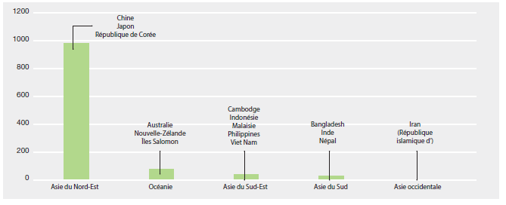
- Répartition des études d’évaluation des services écosystémiques entre les onze types d’écosystèmes

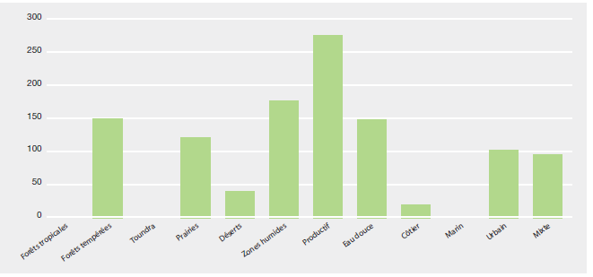
Note : Les figures ci-dessus ne tiennent compte que des études recensées dans le cadre d’une enquête systematique menée aux fins de l’évaluation régionale pour l’Asie et le Pacifique.
B. Tendances diverses concernant la biodiversité et les services écosystémiques et rôle des facteurs sous-jacents
B1. Alors que, dans l’ensemble de la région de l’Asie et du Pacifique, on enregistre de manière générale un déclin de la biodiversité et une dégradation des écosystèmes, ils sont bien conservés dans certains pays et sous-régions (établi mais incomplet). La région présente des tendances diverses concernant l’état de la biodiversité et des services écosystémiques. Parmi les différents types d’écosystèmes, les forêts, les écosystèmes alpins, les eaux douces intérieures, les zones humides et les systèmes côtiers sont les plus menacés (bien établi) {4.3}. La diversité génétique au sein des espèces, tant sauvages que domestiques, baisse également, dans de nombreux cas en raison d’une diminution de l’étendue des habitats (établi mais incomplet) {3.2.1, 3.2.2, 3.2.3}. L’Asie du Sud-Est a enregistré une réduction de 12,9 % de son couvert forestier entre 1990 et 2015 causée en grande partie par une expansion du marché d’exportation de l’huile de palme, de la pâte de bois, du caoutchouc et des produits ligneux {4.1.1, 4.1.2}. De même, 60 % des prairies et plus de 20 % des déserts de la région de l’Asie et du Pacifique sont dégradés du fait d’un surpâturage du bétail, d’invasions d’espèces exotiques ou d’une conversion en terres agricoles, entraînant un rapide déclin de la flore et de la faune indigènes {3.2.1.2, 3.2.1.4, 4.1.2, 4.4.2, 4.4.4}. D’autre part, on observe une tendance, certes limitée, à une augmentation générale du couvert forestier de la région, à l’exception de l’Asie du Sud-Est, l’Asie du Nord-Est et l’Asie du Sud affichant respectivement une hausse de 22,9 % et 5,8 % de 1990 à 2015 {3.2.1.1, 4.1.2.1, 4.4.1}, avec comme conséquence probable une augmentation du flux des services écosystémiques forestiers. Les changements positifs constatés au niveau du couvert forestier sont liés aux politiques habilitantes des gouvernements visant à réduire la déforestation et à encourager le boisement et la restauration de forêts dégradées (figure SPM. 3). Malgré l’augmentation du couvert forestier, la biodiversité est encore en danger. Selon la Liste rouge des espèces menacées de l’Union internationale pour la conservation de la nature (UICN), près de 25 % des espèces endémiques de la région sont actuellement menacées, mais il existe un pourcentage élevé d’espèces pour lesquelles les données sont insuffisantes (19 %), soulignant la nécessité de poursuivre les recherches concernant la disparition des espèces endémiques dans la région (bien établi) {3.2.2, 3.2.6.2} (figure SPM. 4).
Figure SPM. 3
Un schéma de transition forestière en fonction de facteurs clés
D’après Meyfroidt et Lambin (2011)
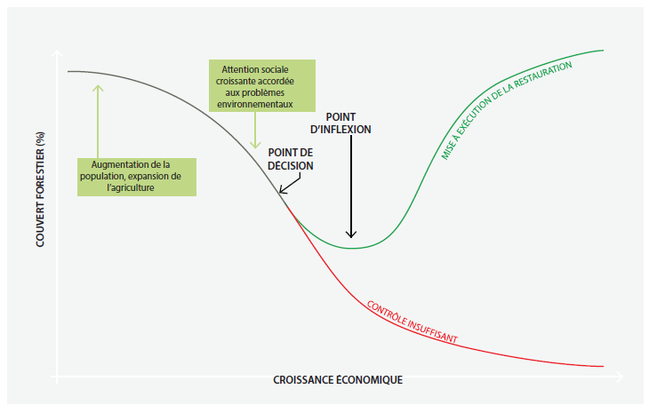

Figure SPM.4
a. Risque global d’extinction des espèces dans la région de l’Asie et du Pacifique
D’après la Liste rouge des espèces menacées de l’UICN. Les traits rouges montrent les meilleures estimations concernant le pourcentage des espèces menacées, dans l’hypothèse où les espèces pour lesquelles les données sont insuffisantes sont menacées dans les mêmes proportions que les espèces pour lesquelles les données ne sont pas insuffisantes.
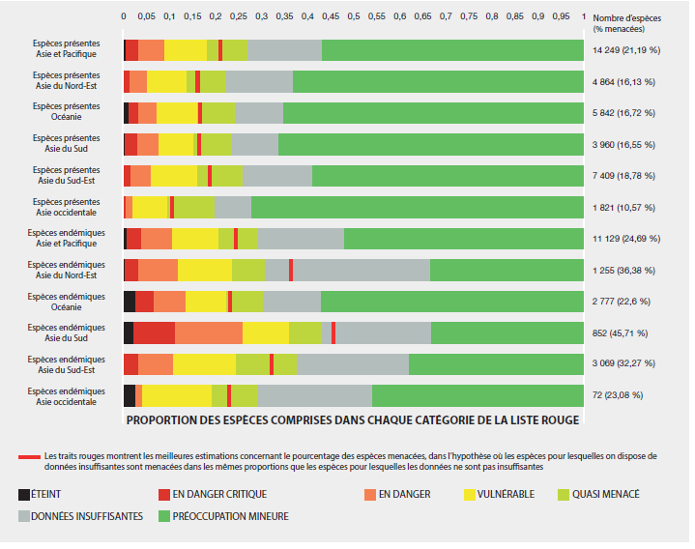

b. Indices Liste rouge de survie des espèces, pondérés par les taux de répartition de chaque espèce dans les différentes sous-régions/la région de l’Asie-Pacifique
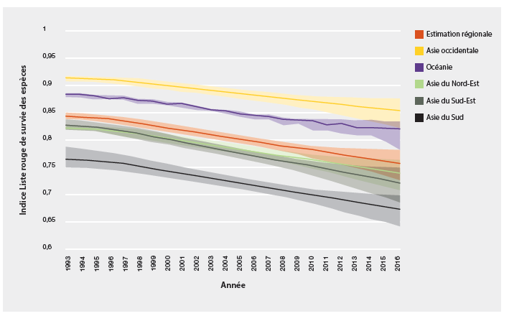

B2. La population de grands mammifères, en particulier celle de certains ongulés et carnivores, et d’oiseaux sauvages a diminué dans l’ensemble de la région (bien établi).
Toutefois, certaines des espèces emblématiques s’en sont mieux tirées grâce aux efforts mondiaux et aux politiques habilitantes des pays de leurs aires de répartition. La dégradation et la fragmentation des habitats, en particulier dans les forêts, ont entraîné un déclin des mammifères et oiseaux sauvages. Dans les forêts de plaine du Sundaland (région de l’Asie du Sud-Est), 29 % des espèces d’oiseaux et 24 % des mammifères devraient, selon les prévisions, disparaître au cours des décennies à venir si la perte actuelle du couvert forestier se poursuit {3.2.1.1, 3.2.1.2}. La réduction de la diversité de la faune pourrait également entraîner un déclin de la population des grands arbres à semences dispersées par les animaux dans les forêts tropicales. La disparition généralisée de grands vertébrés a eu un impact mesurable sur un grand nombre des fonctions des forêts et services fournis par ces dernières, notamment la dissémination des graines {3.2.1.1}. Si certaines personnes chassent pour leur subsistance ou pour des marchés locaux, il existe également un commerce régional important d’espèces sauvages et de produits dérivés pour la nourriture, la médecine traditionnelle, les ornements et les animaux de compagnie {3.2.1.1}. De même, plusieurs animaux des prairies sont fortement menacés dans la région de l’Asie et du Pacifique (par exemple, le cerf d’Eld ou Thamin, le cerf des marais, l’outarde à tête noire et l’outarde passarage) {3.3.2}. Le taux d’extinction des oiseaux dans les différentes îles du Pacifique et à Hawaï se situe entre 15,4 % et 87,5 % du nombre total des espèces, ce qui implique une perte de fonctions écologiques telles que la dispersion et la prédation des graines précédemment exercées par les oiseaux (bien établi) {3.2.1.7}. Le risque d’extinction d’espèces endémiques (25 % sont menacées) est similaire à celui de l’ensemble des espèces (21 % sont menacées), étant donné qu’une proportion très élevée des espèces présentes dans la région de l’Asie et du Pacifique est endémique {3.2.6.2} (figure SPM. 4). Outre l’exploitation des espèces sauvages et les changements climatiques en tant que facteurs directs, le commerce mondial de bois et la demande élevée pour les produits de la médecine traditionnelle et les produits naturels entraînent également un déclin des espèces (bien établi) {3.2.1.1}. Les prédateurs vertébrés exotiques ont été largement responsables de l’extinction de mammifères indigènes dans des pays tels que l’Australie, où la prédation par les renards et les chats a abouti au taux d’extinction de mammifères le plus élevé (>10 %) de tous les continents {3.2.1.2, 3.2.1.4, 4.1.4}.
B3. On observe une augmentation constante du nombre et de l’abondance des espèces exotiques envahissantes, ayant des incidences sur la biodiversité indigène, le fonctionnement et la productivité des écosystèmes (bien établi). Les espèces exotiques envahissantes constituent l’un des facteurs les plus importants de la modification des écosystèmes et de la perte de biodiversité dans l’ensemble de la région de l’Asie et du Pacifique. C’est particulièrement vrai pour les îles océaniques {1.1.4, 4.1.4, 4.5.1}. De plus, des données de plus en plus nombreuses montrent que les espèces exotiques envahissantes marines représentent une menace extrêmement sérieuse, mais moins bien comprise, pour la pêche, les récifs coralliens et le fonctionnement général des écosystèmes et des réseaux trophiques marins dans la région de l’Asie et du Pacifique {1.1.4, 4.1.4.1}. Dans les écosystèmes semi-arides et arides de la région, une augmentation de la couverture des espèces exotiques envahissantes est en grande partie liée à la plantation d’espèces exotiques envahissantes ligneuses comme Prosopis juliflora (bien établi) {3.3.5, 4.4.5}. En outre, des espèces exotiques envahissantes sont fréquemment introduites dans les écosystèmes urbains, les villes étant des centres de commerce, de trafic et d’horticulture {4.4.6.2}. La perte économique annuelle imputable aux espèces exotiques envahissantes n’est pas bien étudiée mais est probablement importante – elle est, par exemple, estimée à 33,5 milliards de dollars en Asie du Sud-Est. Il apparaît que le nombre des espèces exotiques envahissantes augmente en raison du volume croissant du commerce international, de l’amélioration des transports et des migrations transfrontières (établi mais incomplet) {3.3.5, 4.1.4, 4.2.2.3, 4.2.2.4, 46}. Des efforts accrus ont été déployés dans la région en vue d’une surveillance renforcée et d’une meilleure gestion de ces espèces, une majorité des pays d’Asie et du Pacifique ayant souscrit à des accords internationaux et mis en place des législations nationales les concernant. La base de connaissances varie toutefois d’un endroit à l’autre de la région, du fait du manque d’enquêtes détaillées à grande échelle et de l’absence d’un dépositaire central pour les informations concernant les espèces en question {4.1.4.1, 4.6, 6.2.2.1}.
B4. L’étendue des aires protégées dans la région de l’Asie et du Pacifique a augmenté considérablement mais l’étendue des zones clés pour la biodiversité et des zones importantes pour les oiseaux reste faible et il est indispensable de progresser vers une meilleure gestion globale dans ce domaine (bien établi) {3.2.6.3, 6.4.2.1}. Entre 2004 et 2017, l’Asie du Nord-Est, l’Océanie et l’Asie du Sud-Est ont enregistré une croissance de l’étendue des aires protégées, affichant une augmentation régionale totale de 0,3 % pour les zones terrestres et de 13,8 % pour les zones côtières et marines. {3.2.6} (figures SPM. 5 et SPM. 6). De nombreux pays de l’Asie du Nord-Est, de l’Océanie et de l’Asie du Sud-Est, ayant déclaré aires protégées près de 17 % des terres ou 10 % des océans, sont en bonne voie pour atteindre partiellement l’objectif d’Aichi 11 relatif à la diversité biologique. Toutefois, la plupart des zones importantes pour les oiseaux et des zones clés pour la biodiversité ne sont toujours pas protégées, tendant à indiquer que la région n’est pas en bonne voie pour conserver les zones qui sont particulièrement importantes pour la diversité biologique, comme demandé au titre de cet objectif (bien établi) {3.2.6.1}. L’Océanie possède la plus grande étendue globale de aires protégées de la région (figure SPM. 6). L’Asie du Nord-Est a déclaré aires protégées un pourcentage élevé de terres (17 %), mais moins de 5 % de ses zones marines sont protégées {3.2.6}. Plusieurs pays ont mis en place des zones communautaires protégées, qui sont gérées et dirigées sur la base de connaissances autochtones et locales et de pratiques fondées sur la culture qui se sont avérées avoir un impact positif sur la conservation de la biodiversité indigène {2.5.3.2, 3.2.5.6, 6.4.1.2, 6.4.1.4}. Dans certains pays, un certain nombre d’initiatives communautaires de conservation fondées sur les connaissances autochtones et locales ont contribué à étendre les zones communautaires protégées {6.2.3, 6.4.2.4, 6.5}. Malgré les progrès enregistrés dans l’étendue des aires protégées concernant les écosystèmes tant marins que terrestres, le taux de disparition d’espèces n’a pas diminué {3.2.6.2}.
Figure SPM.5
Étendue des aires protégées dans la région de l’Asie et du Pacifique
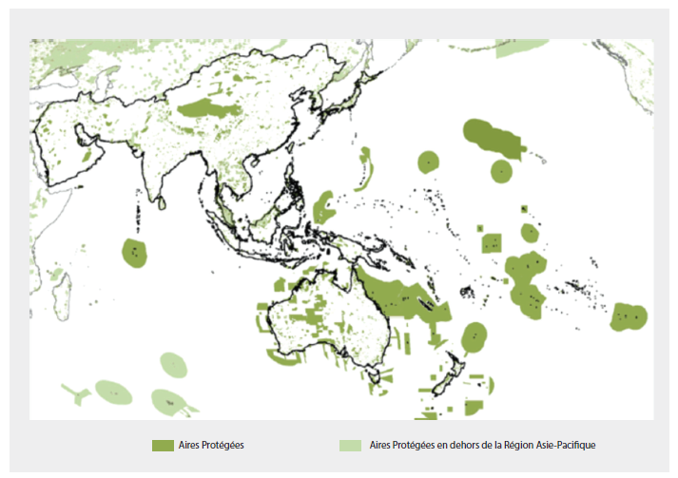

Source : PNUE-WCMC et UICN (2018), Protected Planet : The World Database on Protected Areas [en ligne], mars 2018 Cambridge (Royaume-Uni). Disponible à l’adresse www.keybiodiversityareas.net.

Figure SPM.6
- Étendue des aires protégées dans les sous-régions de l’Asie et du Pacifique
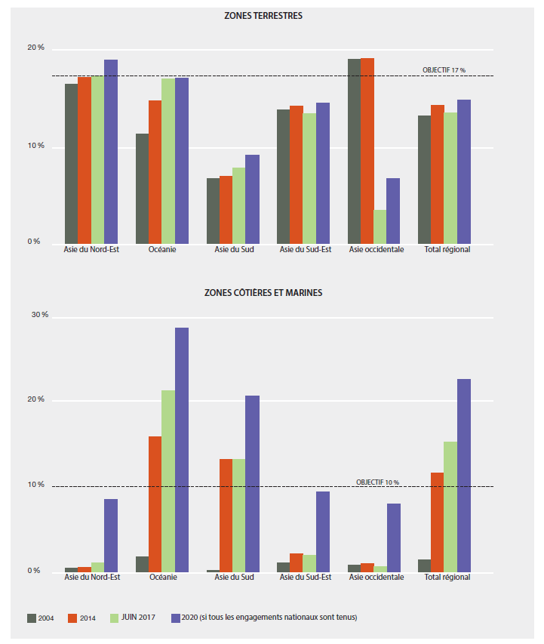

Source : PNUE-CMSC et UICN, 2017.
Note : l’écart important apparaissant dans les données pour l’Asie de l’Ouest entre 2014 et juin 2017 est dû à la rectification apportée aux données relatives à l’étendue des aires protégées dans la Base de données mondiale sur les aires protégées.
b. Augmentation de la proportion de zones clés pour la biodiversité entièrement couvertes
par des aires protégées dans la région de l’Asie et du Pacifique
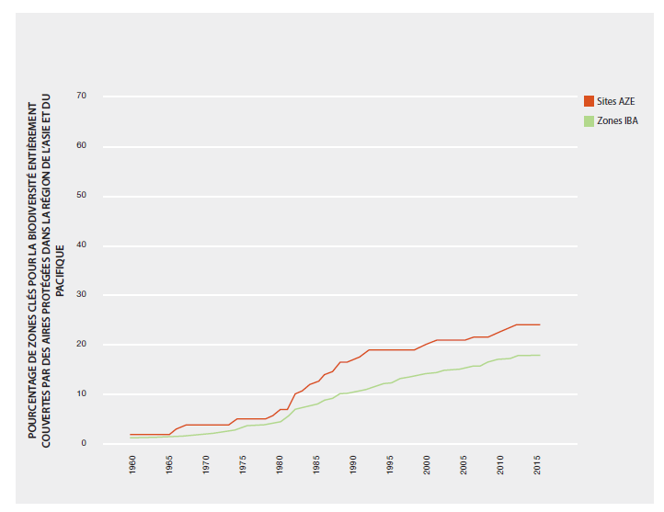

Source : PNUE-WCMC et UICN (2015), Base de données mondiale sur les aires protégées (www.keybiodiversityareas.org).
B5. La biodiversité agricole traditionnelle est en déclin, tout comme les connaissances autochtones et locales qui y sont associées, en raison d’une transition vers une agriculture intensive et des variétés de cultures à haut rendement (bien établi). Une diminution de la culture de variétés indigènes de plantes ainsi qu’une réduction des ressources génétiques des cultures ont été enregistrées dans la région de l’Asie et du Pacifique du fait d’une intensification de l’agriculture et d’une transition vers la monoculture. Les agroécosystèmes de la région représentent 30 % des terres agricoles mondiales et 87 % des petites exploitations agricoles de la planète, dont la plupart produisent un grand nombre de plantes indigènes. Les dernières décennies ont été marquées par une transition vers des variétés à haut rendement et la monoculture en raison d’une demande plus élevée, entraînant une perte de variétés cultivées selon des méthodes traditionnelles (par exemple, conversion de l’agriculture sur brûlis en Asie du Sud-Est) et un risque accru de perte du matériel génétique servant de police d’assurance pour le maintien de l’approvisionnement alimentaire et la préservation de la santé humaine. L’utilisation sans discernement d’engrais chimiques et de pesticides dans l’agriculture entraîne également un appauvrissement de la biodiversité agricole du fait d’invasions de ravageurs, de la perte de pollinisateurs et de changements dans le microbiote des sols (établi mais incomplet) {3.2.1.5, 4.1.3.2, 4.1.3.3, 4.4.5}. Depuis les années 70, on a observé un appauvrissement de près de 30 % de la diversité biologique et culturelle dans la région de l’Asie et du Pacifique (bien établi) {3.2.5.2, 3.2.5.4, 3.4}. Dans certains pays, l’urbanisation et l’exode des populations des campagnes vers les villes peuvent avoir une incidence sur la transmission des connaissances autochtones et locales aux générations futures {4.2.1.4}.
B6. Dans la région de l’Asie et du Pacifique, les populations dépendent fortement de la pêche pour ce qui est de leur alimentation, l’aquaculture croissant de près de 7 % chaque année. Toutefois, le secteur de la pêche de capture est confronté à des difficultés en raison de la surexploitation, des espèces exotiques envahissantes, des maladies et de la pollution (bien établi). Les écosystèmes d’eau douce de la région de l’Asie et du Pacifique abritent plus de 28 % des espèces aquatiques et semi-aquatiques de la planète, mais près de 37 % de ces espèces sont menacées par des facteurs anthropiques et climatiques (bien établi) {3.2.2.1, 4.1.2.3}. La surpêche, la pollution, le développement des infrastructures et les espèces exotiques envahissantes sont en grande partie responsables de cette menace. À peu près une espèce de poissons d’eau douce sur trois est menacée {3.2.2, 4.4.7}. En Asie du Sud-Est, la pêche de capture, en particulier dans les zones marines, a continué de baisser, passant de près de 70 % de la production halieutique totale de la région en 2000 à seulement 40 % en 2014 {4.1.2.3}. La construction de barrages sur les cours d’eau a nui à la productivité halieutique et à la diversité des poissons, l’effet cumulatif des changements climatiques pouvant aggraver cette perte {3.2.2.3, 3.3.3, 4.4.7.2}. L’état de conservation des poissons varie considérablement d’un endroit à l’autre de la région. Selon les prévisions, les taux d’extinction des poissons d’eau douce devraient être les plus élevés dans les zones semi-arides et arides {3.2.2.1}. La biodiversité et les écosystèmes aquatiques sont menacés par le développement économique, notamment l’utilisation excessive d’eau pour le secteur industriel et l’expansion des infrastructures ainsi que l’utilisation massive d’engrais sur des terres agricoles situées au sein et autour de zones humides, entraînant une eutrophisation rapide qui touche les poissons {3.2.2.2, 3.2.2.4, 4.1.3, 4.4.7, 4.4.8}.
Les écosystèmes côtiers et marins sont menacés par des pratiques non durables dans le domaine de l’aquaculture, la surpêche et des modes d’exploitation destructeurs. Selon les prévisions, si les pratiques non durables de pêche se poursuivent, il pourrait ne plus rester aucun stock exploitable de poissons dès 2048. Par ailleurs, les zones intertidales se dégradent rapidement du fait des activités humaines (établi mais incomplet) {3.1.3.1, 3.2.3.2, 3.2.3.3, 3.2.3.6, 3.2.4.6, 3.4, 4.1.2.3, 5.2.3}. Déjà sérieusement menacés, certains récifs coralliens ont été perdus, en particulier en Asie du Sud et de Sud-Est {5.2.3}. Selon les prévisions, jusqu’à 90 % des coraux devraient souffrir de dégradation sévère d’ici 2050, même selon les scénarios prudents de changement climatique (établi mais incomplet) {5.2.3}. Même pour les récifs les mieux gérés, les taux de perte de coraux sont estimés à environ 1 à 2 % par an {4.4.8.10}. Il est prévu que les récifs souffrent d’une fréquence accrue de maladies, de blanchissement et de mortalité sous les effets conjugués de la perte d’habitat, de la surpêche, de la pollution, des sédiments et des nutriments provenant des eaux de ruissellement, de la hausse du niveau des mers et du réchauffement et de l’acidification des océans {5.2.3, 4.4.8.10, 6.3.1}. Les récifs coralliens sont interconnectés avec d’autres habitats côtiers, en particulier les mangroves, les zones intertidales et les herbiers marins, et leur dégradation combinée constitue un facteur aggravant dans le déclin de la biodiversité des zones côtières {3.2.3}.
B7. Les changements climatiques, la hausse du niveau des mers et les phénomènes climatiques extrêmes nuisent à la structure et aux fonctions des espèces, des habitats et des écosystèmes. D’autres changements à l’échelle mondiale, tels que le réchauffement et l’acidification des océans et la fréquence et la gravité accrues des invasions de ravageurs et des épidémies, ont une incidence sur les systèmes de production et les fonctions des écosystèmes tant marins que terrestres (bien établi). Ces changements à l’échelle mondiale constituent des menaces importantes, notamment pour les récifs coralliens, les herbiers marins, les forêts de laminaires, les mangroves et les marais salants, et ainsi augmentent l’érosion des côtes et la vulnérabilité des îles, atolls et zones côtières de faible altitude (bien établi) {3.2.3, 3.2.3.4, 4.1.5, 4.4.8.10, 4.4.3, 4.5.1, 4.5.2.6}. La grande variabilité du climat et du cycle météorologique de la région de l’Asie et du Pacifique touche directement et indirectement quasiment tous les écosystèmes, même si la gravité des effets devrait, selon les prévisions, être variable d’un endroit à l’autre de la région (établi mais incomplet) {3.3.4, 4.1.5, 4.4, 4.5, 5.2}. Tout porte à croire que le climat dans la région va continuer de changer au cours des décennies à venir, menant à une fréquence accrue de phénomènes extrêmes tels que des inondations et des sécheresses (bien établi) {4.1.5, 4.4.2.4, 4.4.4, 4.4.5, 4.4.7.5}. La fonte des glaces et des neiges, le dégel du pergélisol et les phénomènes de précipitations extrêmes constituent des menaces majeures pour la biodiversité dans les hautes montagnes, provoquant une plus grande érosion des sols et des émissions accrues de gaz à effet de serre (bien établi) {4.4.3, 4.5.2.6}. Les changements climatiques et les phénomènes extrêmes qui y sont associés ont une incidence sur la répartition des espèces, la taille des populations et les périodes de reproduction ou de migration, autant d’éléments qui auront probablement des implications significatives pour la biodiversité terrestre et océanique, provoquant des perturbations dans le fonctionnement des écosystèmes et aggravant le problème de la sécurité alimentaire dans la région (établi mais incomplet) {4.1.5, 4.4.2, 4.4.3, 4.4.5, 4.4.7}. Des conflits dans certains endroits de la région ont entraîné des migrations humaines à grande échelle, exerçant des pressions locales et transfrontières supplémentaires sur les écosystèmes. Cette tendance pourrait s’aggraver et devenir plus répandue dans le futur du fait de la fréquence accrue des événements climatiques défavorables, mais les données empiriques sont insuffisantes pour évaluer les effets socioécologiques (établi mais incomplet) {2.1.5, 2.5.2.7, 4.2.1.6}.
B8. L’incidence accrue des déchets et de la pollution sur les écosystèmes terrestres, d’eau douce et marins menace la santé actuelle et future de la nature et des populations dans la région de l’Asie et du Pacifique (bien établi). Une croissance démographique rapide, une évolution des valeurs, un changement de la situation socioéconomique, des capacités technologiques et industrielles ainsi que l’urbanisation de la région ont entraîné une augmentation de la consommation des ressources naturelles et de la production subséquente de déchets. Par exemple, les quantités de déchets ménagers dangereux, de déchets d’équipements électriques et électroniques et de déchets alimentaires augmentent avec la croissance de l’urbanisation dans les sous-régions de l’Asie et du Pacifique.
Selon les estimations, 870 millions de tonnes de déchets municipaux solides ont été produits dans la région de l’Asie et du Pacifique en 2014 et ce chiffre devrait atteindre 1,4 milliard de tonnes par an d’ici 2030. Les déchets de construction et de démolition sont également en hausse. Les déchets plastiques sont une source de préoccupation particulière : les cinq premiers producteurs de déchets plastiques mondiaux se trouvent en Asie du Nord-Est, du Sud et du Sud-Est et, sur les 10 cours d’eau transportant les quantités les plus élevées de déchets plastiques sur notre planète, huit sont situés en Asie. Ces déchets représentent 88 % à 95 % de la charge mondiale totale de plastiques dans les océans {2.1.7, 4.3}. De plus, la pollution de l’eau, la pollution de l’air et les substances dangereuses constituent des menaces persistantes pour la santé des êtres humains et de l’environnement (bien établi) {2.2.2.3, 2.2.4.4, 2.3.4.3, 2.4.1, 4.1.3.3}.
C. Implications du déclin de la biodiversité et possibilités d’assurer la durabilité des contributions apportées par la nature aux populations
C1. Tant les facteurs directs et indirects que les interactions entre ceux-ci entraînent un appauvrissement de la biodiversité et une destruction des habitats dans la région de l’Asie et du Pacifique, les facteurs indirects jouant un rôle de plus en plus dominant (bien établi). Même si les facteurs directs tels que les changements dans l’utilisation des sols sont importants, en particulier dans les sous-régions où la déforestation et la dégradation des forêts se poursuivent (établi mais incomplet) {3.2.1.1} (figure 5.16), les facteurs indirects tels que les changements socioéconomiques et démographiques jouent un rôle plus notable dans le déclin de la biodiversité et la modification des écosystèmes (bien établi) {4.2.1, 4.2.2, 4.2.3, 4.2.4, 4.2.5}. Ces facteurs indirects interagissent avec des facteurs directs, notamment l’utilisation non durable, la destruction d’habitats, les espèces exotiques envahissantes, la pollution et les changements climatiques, accélérant le déclin de la biodiversité et la dégradation des écosystèmes {4.1, 4.3, 5.2, 5.3} (figure 5.16). Ensemble, ils entraînent une perte de moyens de subsistance ayant des implications graves pour la sécurité alimentaire, en particulier au sein des communautés autochtones et des communautés vulnérables (établi mais incomplet) {2.4.3, 2.4.4}. Toutefois, l’interaction entre certains facteurs et les changements institutionnels améliore également dans certains cas l’état des écosystèmes grâce à une gestion et une gouvernance plus efficaces {4.2.5, 4.3}. Les facteurs indirects plus récents et critiques comme les changements socioculturels (dans les préférences alimentaires, les comportements et les normes) et l’urbanisation entravent également le flux des contributions apportées par la nature aux populations {2.2.2, 2.4.6, 4.2.2, 4.2.3} (figure SPM. 7). La gouvernance environnementale et les politiques ciblées sont des outils puissants permettant de modifier ces facteurs interconnectés et ont des effets appréciables sur la biodiversité et les contributions apportées par la nature aux populations dans l’ensemble de la région de l’Asie et du Pacifique (bien établi). Il est nécessaire de renforcer les capacités des décideurs afin qu’ils puissent mieux comprendre ces interactions dynamiques et de prévoir des interventions appropriées pour réduire la perte de biodiversité et la dégradation des écosystèmes aux niveaux national, régional et sous-régional {4.1.5, 4.2.5, 4.3, 4.6, 5.5, 6.4.2.8, 6.4.3}
Figure SPM.7
Niveau d’influence des facteurs directs et indirects sur la fourniture de services écosystémiques dans la région de l’Asie et du Pacifique
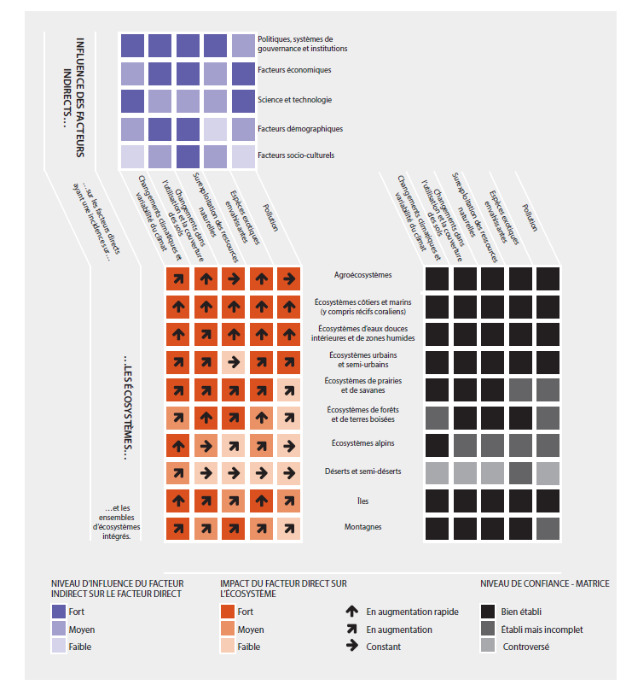

C2. La croissance économique rapide, la mondialisation, l’urbanisation et le développement des infrastructures modifient profondément les modes de consommation et de production et ont des incidences négatives sur la biodiversité et les contributions apportées par la nature aux populations (bien établi). La région de l’Asie et du Pacifique connaît l’un des taux d’urbanisation les plus élevés au monde (2 à 3 % par an). Le développement économique rapide associé à la croissance du commerce international, auquel s’ajoute un exode rural important, modifie les styles de vie et les habitudes alimentaires (bien établi). Cette évolution a conduit à une réduction de la consommation des denrées alimentaires traditionnelles, accompagnée d’une transition de la polyculture vers des cultures commerciales à haut rendement et d’un déclin dans les paysages de production habités (ou des écosystèmes culturels riches en biodiversité) dans la plupart des sous-régions de l’Asie et du Pacifique (bien établi) {2.1.5, 3.2.1, 3.3.6, 4.2.1.4, 4.2.2, 4.2.3, 4.4.5}. L’intégration de nombreuses sociétés rurales dans des marchés de consommation régionaux et mondiaux a transformé un grand nombre d’exploitations de subsistance en des systèmes commerciaux de production en monoculture (bien établi) {1.1.4, 2.4.3, 3.2.1.5, 4.1.1, 4.4.1, 4.4.5}. Des facteurs directs, notamment une urbanisation mal planifiée et une expansion de l’agriculture dans des zones fragiles comme les zones humides d’eau douce, les tourbières et les régions côtières, poussent la dégradation des écosystèmes et la perte de biodiversité vers un seuil critique dans toutes les sous-régions (bien établi) {2.3.1.2, 4.1.1, 4.3, 4.4.7.1, 5.2.1, 5.2.3}. S’agissant des aspects positifs, les avancées dans la recherche scientifique et l’application de nouvelles technologies améliorent la sécurité alimentaire, hydrique et énergétique (établi mais incomplet) {4.2.4, 5.4.3}. L’amélioration des moyens de communication, des transports et des réseaux sociaux a entraîné une sensibilisation de l’opinion publique, contribuant à atteindre l’objectif d’Aichi 1 et les objectifs de développement durable (établi mais incomplet) {4.2.4.1, 4.2.4.4}.
C3. L’utilisation non durable et les espèces exotiques envahissantes constituent deux des principaux facteurs directs du déclin de la biodiversité, en particulier dans les écosystèmes insulaires (bien établi). L’invasion massive d’espèces exotiques entraîne une perte économique importante et une disparition biologique irrémédiable d’espèces et d’écosystèmes indigènes (bien établi) {3.3.5, 4.1.4}. La surexploitation des forêts, des pâturages, des océans, des côtes et des masses d’eau douce, associée à une mauvaise planification de l’urbanisation et du développement des infrastructures, notamment des infrastructures de loisirs et de tourisme non réglementées, conduit à un déclin massif de la biodiversité et des écosystèmes, même si ces pratiques ont considérablement réduit la pauvreté et apporté une bonne qualité de vie à court terme. La réduction des contributions apportées par la nature aux populations qui en résulte pourrait compromettre la réalisation de l’objectif d’Aichi 5 et des objectifs de développement durable numéros 12, 13, 14, et 15, nécessitant des mesures urgentes visant à trouver un équilibre entre conservation et développement (bien établi) {4.1.1, 4.1.2, 4.4, 5.3.3.4, 6.5, 6.6}.
C4. Les progrès dans la foresterie ainsi que dans l’expansion et la gestion des aires protégées augmentent la probabilité d’atteindre les objectifs d’Aichi et les objectifs de développement durable (établi mais incomplet), bien qu’ils ne suffisent pas à réduire la perte de biodiversité. L’augmentation de l’étendue des forêts et des aires protégées dans la plupart des sous-régions de l’Asie et du Pacifique est, de manière marginale et pour l’essentiel en Océanie et en Asie du Nord-Est, bénéfique tant pour la biodiversité que pour les contributions apportées par la nature aux populations (bien établi) {3.2.1.1, 3.2.6}. Des pays majeurs présentant une croissance économique élevée font état d’une augmentation de l’étendue des forêts et des aires protégées {3.2.1.1, 3.2.6} (tableau 5.1) et donc de progrès notables dans la réalisation de l’objectif d’Aichi 5 et, en partie, de l’objectif 11 ainsi que dans la création de synergies avec un certain nombre d’objectifs de développement durable (6, 7, 8, 10, 11, 12, 13, 14, 15, 16, 17) {6.5, 6.6}. Bien que l’expansion des forêts et des aires protégées y contribue, elle ne suffit pas à elle seule à réduire la perte de biodiversité, l’étendue des zones clés pour la biodiversité qui sont protégées étant généralement faible et l’augmentation de l’étendue des forêts ne correspondant pas nécessairement aux écosystèmes riches en biodiversité (bien établi) {3.2.1.1, 3.2.6.1}. S’agissant des aspects positifs, on observe une augmentation constante du couvert forestier liée à une baisse de la demande en bois de feu en Asie du Nord-Est (figure SPM.8) et à une augmentation de l’étendue des zones clés pour la biodiversité qui sont protégées, principalement en Océanie et en Asie du Nord-Est {3.2.1.1, 3.2.6.1, 4.1.2.1}. Dans de nombreux pays, une augmentation à long terme de l’étendue des forêts et des aires protégées, associée à une gestion plus efficace, a permis d’accomplir des progrès dans la réalisation de plusieurs objectifs d’Aichi (4, 5 et 11) et objectifs de développement durable (12, 14 et 15) (établi mais incomplet) {3.2.6.1, 6.2.2.1, 6.4.2, 6.5, 6.6}.
Figure SPM.8
Extractions moyennes de bois dans les sous-régions de l’Asie et du Pacifique (y compris les territoires d’outre-mer)
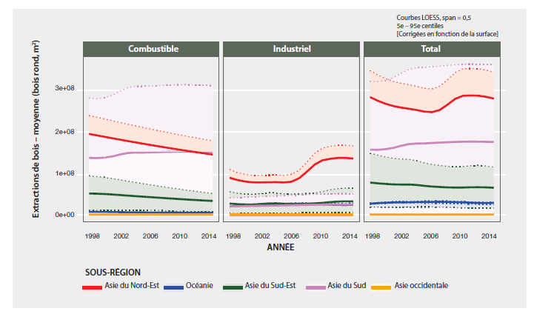
Note : les lignes pointillées indiquent les quantiles de 5% à 95% de chaque sous-région. Les bandes de couleur pâle et les lignes pointillées représentent ensemble la variation des données au niveau des pays de chaque sous-région. La couleur de chaque bande correspond à la couleur de chaque ligne.
C5. Les nouvelles technologies et la mise en place de politiques efficaces et d’une bonne gouvernance ont le potentiel de favoriser l’utilisation durable de la biodiversité (établi mais incomplet). Dans certains pays, la croissance économique rapide et l’urbanisation accrue, si elles sont associées à l’application de nouvelles technologies, pourraient réduire la pression sur les écosystèmes naturels {4.2.4.1, 4.2.4.4, 5.3.2.1, 5.3.3.4}. Cependant, l’utilisation de nouvelles technologies a suscité des inquiétudes quant à ses conséquences potentielles tant positives que négatives pour la biodiversité et la santé humaine {4.2.4.2}. Les pratiques nouvelles et adaptatives de gestion de l’utilisation multiple des terres aident de nombreux pays à placer leurs efforts de conservation sur une trajectoire de récupération en stabilisant les changements dans l’utilisation des terres et de la mer et démontrent que des mesures cohérentes des pouvoirs publics peuvent améliorer les contributions apportées par la nature aux populations {2.5.2.2, 2.5.2.3, 2.5.3, 5.3.2, 5.3.3, 5.5, 6.4.1.5, 6.4.2.4}.
C6. Un processus décisionnel fondé sur des scénarios et des modèles harmonisés à différentes échelles temporelles et spatiales permet une planification des scénarios d’avenir possibles dans divers milieux de la région de l’Asie et du Pacifique (établi mais incomplet). Étant donné la grande diversité sociale, économique et biologique de la région, quelques scénarios et modèles régionaux et mondiaux pourraient ne pas traiter l’ensemble des interactions complexes entre les êtres humains et la nature (bien établi) {5.2, 5.4.3, 5.5}, mais l’évaluation pour l’Asie et le Pacifique représente un point de départ permettant de cerner ces complexités. Dans la mesure où une combinaison d’éléments moteurs et de facteurs anciens et nouveaux, comme la multiplication des catastrophes, a une incidence sur les résultats à différentes échelles spatiales et temporelles, l’analyse des différents scénarios peut aider les décideurs à prendre de meilleures décisions concernant les scénarios d’avenir les plus plausibles pour la biodiversité et les contributions apportées par la nature aux populations (établi mais incomplet) {5.3.2, 5.3.3.1, 5.4.3, 5.5}. Les modèles prédictifs dans le cadre du scénario de statu quo indiquent pour la région de l’Asie et du Pacifique une perte continue d’habitats et d’espèces à un rythme similaire au taux mondial d’extinction (perte d’environ 45 % de l’abondance des espèces d’origine prévue d’ici 2050) {5.3.2.2, 5.4} (tableaux 5.2, 5.3 et 5.5). De manière générale, les scénarios prévoient que les changements climatiques, l’urbanisation et l’intensification de l’agriculture influeront sur la biodiversité dans la région de l’Asie et de Pacifique à des échelles spatiales et temporelles différentes, lesquelles varieront selon les sous-régions. Selon les prévisions, les changements climatiques dans l’Asie de l’Ouest et l’Océanie constitueront le principal facteur de perte de biodiversité, tandis que la production agricole sera la principale cause de la future perte de biodiversité dans l’Asie du Sud-Est, du Nord-Est et du Sud (établi mais incomplet) {5.4.2.2}. Par conséquent, des politiques proactives sont requises afin d’inverser la tendance {5.3.2.2, 5.3.3.4, 5.4.3} (figure SPM.9).
Figure SPM.9
Perte de biodiversité dans la région de l’Asie et du Pacifique au regard de l’abondance moyenne des espèces
dans le cadre de différents scénarios
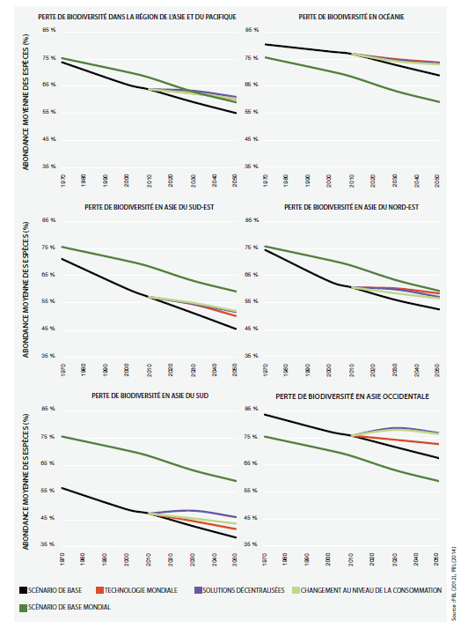
Source : PBL (2012), PBL (2014).

- Le scénario technologique mondial prévoit que des technologies à grande échelle seront élaborées (entraînant ainsi une augmentation du rendement des cultures et de la production du bétail, une expansion des marchés mondiaux et une libéralisation du commerce) et que les nouveaux problèmes seront résolus à l’échelle mondiale (par le biais, entre autres, d’un agrandissement des aires protégées et d’une transition vers des sources d’énergie propres et renouvelables). Dans ce scénario, l’Asie du Nord-Est et l’Océanie subiraient la perte de biodiversité la plus faible.
- Pour que s’opère un changement du modèle de consommation, la société doit prendre conscience des enjeux environnementaux et il faut changer les habitudes de consommation, réduire la consommation de viande et les déchets alimentaires, permettre un accès équitable à l’alimentation et améliorer le rendement du carburant dans les pays en développement. Dans ce scénario, l’Asie du Sud-Est subirait la perte de biodiversité la plus faible.
- Pour que des solutions décentralisées voient le jour il est nécessaire de mettre en place des initiatives locales ou régionales en matière de protection de la biodiversité et d’énergie, une production agricole consciente des enjeux environnementaux et des mesures politiques qui vont dans le sens d’un accès équitable à l’alimentation et d’un développement technologique raisonné. Dans ce scénario, l’Asie de l’Ouest et l’Asie du Sud subiraient la perte de biodiversité la plus faible.
D. Politiques, cadres institutionnels et options de gouvernance pour atteindre les objectifs mondiaux
D1. Une gouvernance collaborative, participative et adaptative concernant la biodiversité ouvre la possibilité d’une utilisation durable de la biodiversité et des services écosystémiques, mais cela nécessite un renforcement significatif des efforts dans l’ensemble de la région de l’Asie et du Pacifique (bien établi). Une gouvernance collaborative concernant la biodiversité et les services écosystémiques améliore la collaboration avec des parties prenantes clés, notamment les populations autochtones et les collectivités locales (par exemple, les réserves de biosphère de l’UNESCO), et crée un environnement favorable à la réalisation d’un certain nombre des objectifs d’Aichi relatifs à la diversité biologique, en particulier les objectifs 1, 2 et 3 (bien établi) {1.4.4.1, 2.5.1.1, 6.2.3.1, 6.4.1.4, 6.4.2.4}. Des arrangements institutionnels inadéquats, comme une gestion trop centralisée, une gouvernance faible et une mauvaise coordination, compromettent l’efficacité des efforts de conservation de la biodiversité (établi mais incomplet) {6.4.2.4, 6.4.3.2, 6.4.3.3}. Une gouvernance collaborative et adaptative peut conduire à une amélioration de l’état de la biodiversité et du flux des services écosystémiques (établi mais incomplet) {6.5}. Des systèmes de gouvernance plus démocratiques, transparents et inclusifs favorisent une prise de décisions collective et la coproduction de biens et de services écosystémiques, dans l’intérêt de toutes les parties prenantes {6.4.2.4}. Ces nouveaux systèmes de gouvernance pourraient permettre une meilleure mise en œuvre des stratégies et plans d’action nationaux concernant la biodiversité et contribuer à accélérer les progrès dans la réalisation des objectifs d’Aichi {6.4.2.3, 6.5}. Le renforcement et l’extension d’une gestion locale efficace des écosystèmes aux niveaux des paysages terrestres et marins constitueraient des mesures utiles pour promouvoir une gouvernance transversale {6.2.3, 6.4.2.4, 6.4.3, 6.5} (tableau SPM.1). L’un des principaux défis sera d’éliminer l’inertie politique et de renforcer la cohérence politique en offrant davantage de possibilités en matière d’apprentissage et de mécanismes de remontée de l’information (établi mais incomplet) {6.4.2.4, 6.7}.
D2. L’intégration des objectifs relatifs à la biodiversité dans les politiques, plans et programmes de développement nationaux, infranationaux et locaux est nécessaire pour prendre en compte les incidences des facteurs sous-jacents sur la biodiversité et les écosystèmes afin d’assurer la durabilité des contributions apportées par la nature aux populations (bien établi). L’intégration de la conservation de la biodiversité et des écosystèmes dans les processus de prise de décisions et de planification des organismes publics qui ne sont pas directement responsables des politiques relatives à la biodiversité (par exemple, ministères des finances et du développement social) peut contribuer à atteindre le but stratégique A des objectifs d’Aichi relatifs à la diversité biologique ainsi que les objectifs de développement durable (bien établi) {6.2.2.1, 6.4.2.3}. Elle renforce la participation des parties prenantes de divers organismes sectoriels et groupes de la société civile à différentes échelles et assure une cohérence politique dans la planification sectorielle {6.2.2, 6.2.3}. Cependant, l’intégration implique une volonté des gouvernements de gérer la nature et les contributions apportées par cette dernière aux populations en collaboration avec de multiples parties prenantes {6.3.1, 6.3.2, 6.4.2.3, 6.4.3.2}. La combinaison de pratiques autochtones et locales avec des approches écosystémiques pourrait également aboutir à de meilleurs résultats en matière de conservation et de gestion de la biodiversité dans la région de l’Asie et du Pacifique (bien établi) {2.5.1.2, 2.5.1.3, 2.5.2.3, 6.2.3.2, 6.4.1.4, 6.4.2.5, 6.5}. Une comptabilisation correcte des contributions du capital naturel au développement socioéconomique, qui sont mal prises en compte dans les estimations conventionnelles du produit intérieur brut, permettrait l’internalisation des coûts directs et indirects de l’utilisation des services écosystémiques. Une telle démarche pourrait appuyer l’intégration en faisant apparaître le degré de sous-investissement dans la conservation et la restauration de la nature ou le niveau de surexploitation des ressources naturelles (établi mais incomplet) {6.4.2.8, 6.7}. Une des conditions requises pour l’intégration est l’établissement de critères et d’indicateurs concernant la durabilité, qui prennent en compte les interdépendances entre la nature et les moyens de subsistance, la sécurité alimentaire et la qualité de vie {6.2.2.1, 6.3.3, 6.4.1.4, 6.4.2.7}.
D3. Les options de gouvernance pour réduire le déclin de la biodiversité sont davantage susceptibles de fonctionner si des cadres intégrés, des partenariats, une coopération intersectorielle et des instruments politiques utilisés judicieusement sont mis en place (bien établi). Les expériences dans la région de l’Asie et du Pacifique montrent la pertinence d’approches de gestion intégrée des écosystèmes pour réaliser de multiples objectifs relatifs à la biodiversité ainsi que dans les domaines de la production alimentaire, de la réduction de la pauvreté, de l’adaptation aux changements climatiques, de l’atténuation des effets de ces derniers et de la gestion durable des terres {6.2.2.1, 6.4.1, 6.4.2, 6.4.3, 6.6, 6.7}. Par exemple, des politiques visant à assurer une fourniture durable des services écosystémiques peuvent être intégrées à celles des secteurs de l’agriculture, du développement rural, de l’énergie, de l’eau, du développement touristique et de la santé {6.3.1}. Des politiques habilitantes et des cadres institutionnels peuvent promouvoir une participation active et significative des parties prenantes clés en traitant de manière plus efficace des questions telles que les droits humains, l’égalité des genres, l’inclusion sociale et la répartition équitable des avantages {6.2.3.2, 6.2.3.3, 6.4.1, 6.4.2.5}. L’élimination des effets incitatifs pervers, la combinaison de diverses politiques, la mise en place de partenariats avec le secteur privé et le renforcement des mécanismes de gestion et de gouvernance collaboratives représentent une partie des moyens permettant d’accélérer les progrès dans la réalisation des objectifs relatifs à la biodiversité (bien établi) {6.2.2.2, 6.4.2.8, 6.4.3, 6.4.4}. Compte tenu du degré de synergie élevé et du faible niveau d’arbitrage entre la biodiversité et les approches fondées sur le développement durable, des stratégies et des plans d’action nationaux concernant la biodiversité peuvent être intégrés à des programmes sur les changements climatiques, la réduction des risques de catastrophes, l’atténuation de la pauvreté, le développement social et la gestion durable des terres afin d’aider à réaliser les objectifs d’Aichi, à mettre en œuvre l’Accord de Paris et à atteindre les objectifs de développement durable (établi mais incomplet) {6.4.2.3, 6.5, 6.6} (tableau SPM.2).
D4. Une gestion régionale et transfrontière des paysages terrestres et marins importants ouvre de nouvelles possibilités pour la conservation des écosystèmes menacés (bien établi). Une coopération transfrontière produit des effets positifs sur l’environnement au-delà des frontières nationales (bien établi) {2.5.1.1, 2.5.1.2, 6.4.2.4}. Dans l’ensemble de la région de l’Asie et du Pacifique, un certain nombre d’initiatives transfrontières, sous-régionales et transnationales relatives à la conservation de la biodiversité et des écosystèmes, comme l’Initiative du Triangle du corail concernant les récifs coralliens, les pêches et la sécurité alimentaire, l’Accord de l’Association des nations de l’Asie du Sud-Est sur les nuages de pollution transfrontières et l’Initiative relative à la conservation et au développement du paysage sacré du mont Kailash {1.4.2, 2.3.4, 3.3.6, encadré 3.4, 6.2.1}, ont facilité la gestion des écosystèmes et des paysages terrestres, marins et d’eau douce partagés (bien établi) {6.2.1, 6.2.2.1, 6.4.2.2}. Un grand nombre de ces initiatives ont amélioré la protection des espèces menacées et des écosystèmes tout en augmentant le flux des contributions apportées par la nature aux populations, générant de multiples avantages et créant des synergies au niveau des mesures de conservation et de développement {6.2.1, 6.2.2.1, 6.4.3}. Ces démarches multinationales contribuent également à réaliser les objectifs d’Aichi relatifs à la diversité biologique (par exemple, l’objectif 17) et les objectifs de développement durable par un partage des connaissances et un renforcement des capacités (établi mais incomplet) {4.6, 6.5, 6.6}. La création de plateformes de coopération régionale peut combler des lacunes en matière de connaissances, élargir la coopération transfrontière dans le domaine de la conservation (établi mais incomplet) {6.2.1, 6.7} et aider à relever de nouveaux défis liés aux changements climatiques.
D5. Des partenariats innovants avec le secteur privé peuvent accroître de manière significative le financement d’une série d’efforts relatifs à la protection de la biodiversité et à la conservation des écosystèmes dans l’ensemble de la région de l’Asie et du Pacifique (bien établi). Une augmentation sensible du financement est nécessaire si l’on veut éviter une perte de biodiversité supplémentaire et irrémédiable, en particulier dans les aires protégées et les zones clés pour la biodiversité (bien établi) {3.2.6, 6.2.2.2, 6.2.3.1, 6.4.1.3, 6.4.1.5, 6.4.2.6}. Le financement public étant insuffisant, tant des mécanismes fondés sur le marché que des mécanismes non fondés sur le marché (par exemple, le paiement des services écosystémiques, y compris REDD-plus et des systèmes volontaires comme l’éco-étiquetage) peuvent mieux orienter le financement privé vers la conservation (établi mais incomplet) {6.2.2.2}. Le recours à une comptabilisation du capital naturel peut aider à internaliser la valeur de la nature et des contributions apportées par cette dernière aux populations dans les programmes de développement et générer des options pour augmenter les fonds destinés au financement de la conservation (établi mais incomplet) {6.2.2.2, 6.4.2.8}. Des partenariats innovants mis en place entre des organisations gouvernementales, non gouvernementales, locales et du secteur privé, et en leur sein, mobilisent déjà des fonds provenant du secteur des entreprises en faveur de la conservation (par exemple, REDD-plus et d’autres instruments de paiement des services écosystémiques dans le cadre de la gestion municipale de l’eau, la préservation des bassins hydrographiques pour protéger les barrages hydroélectriques, la promotion des technologies relatives aux énergies renouvelables et la compensation des émissions de carbone dans la gestion des déchets) {1.1.5, 1.4.1, 1.4.5, 6.2.2.2, 6.4.1.3}. Un partenariat avec des institutions financières, en particulier des banques multilatérales de développement, favorise le transfert de technologies, de connaissances et de capacités en vue de la conservation transversale et intersectorielle et de l’atténuation des changements climatiques (établi mais incomplet) {6.4.1.3, 6.4.1.5, 6.4.2.4}. Plusieurs initiatives de partenariats entre le secteur public et le secteur privé, liées pour certaines à la responsabilité sociale des entreprises, sont menées dans un certain nombre de pays de la région {6.2.2.2}.
D6. Des politiques en matière de production et de consommation durables conduisent à une meilleure qualité de vie, tout en réduisant à un minimum l’utilisation des ressources naturelles et la production de déchets et de pollution (établi mais incomplet). L’élaboration et l’application de politiques et de réglementations en matière de production et de consommation durables (objectif d’Aichi 4, objectif de développement durable 12) sont devenues un concept largement mis en avant pour réduire la consommation de services écosystémiques (établi mais incomplet) {5.2, 5.4.2, 6.5}. Grâce à la mise en place de normes volontaires de durabilité et à l’adoption de politiques nationales adéquates, des exemples de production et de consommation durables couronnés de succès sont observés dans la plupart des sous-régions de l’Asie et du Pacifique {6.2.2.1, 6.4.1.1, 6.4.1.2, 6.4.2.7, 6.5}. Des bonnes pratiques juridiques et réglementaires, économiques et financières ainsi que sociales et culturelles servent d’instruments politiques à l’appui d’une production et d’une consommation durables {6.4.1} (tableau 6.3). Toutefois, de nombreuses difficultés, notamment des coûts élevés, une reproductibilité limitée et un manque de coordination intersectorielle, limitent leur application dans l’ensemble de la région {6.4.1}. Un certain nombre d’approches, comme le calcul des coûts du cycle de vie, la stimulation du marché par des incitations financières et l’éco-étiquetage/certification ainsi que le partage des connaissances et des expériences au niveau régional, peuvent accélérer les progrès dans la réalisation de ces objectifs (établi mais incomplet) {6.2.2.1, 6.4.1.3, 6.4.2.7, 6.4.4}.
Tableau SPM.1
Progrès et options politiques en vue de la réalisation des objectifs d’Aichi relatifs à diversité biologique
dans les cinq sous-régions

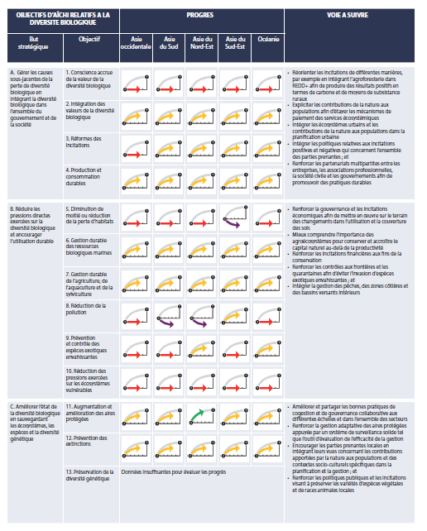
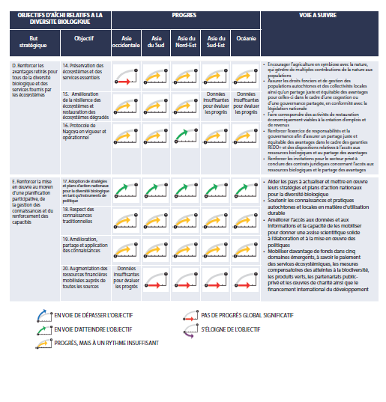

Tableau SPM. 2
Contribution des services écosystémiques aux objectifs de développement durable
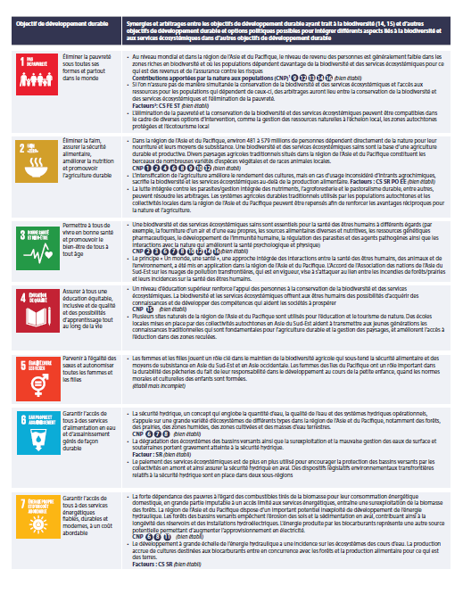

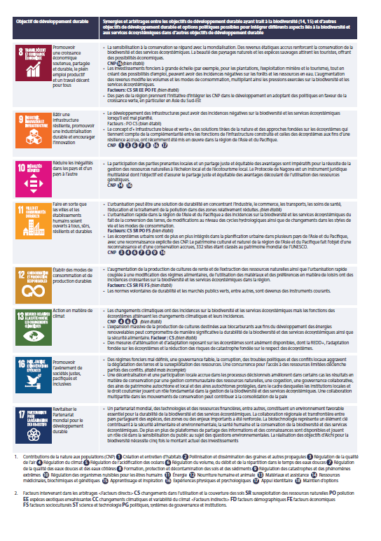

Appendice I
Indication du degré de confiance
Dans la présente évaluation, le degré de confiance de chacune des principales conclusions est fondé sur la quantité et la qualité des preuves ainsi que sur leur degré de concordance (figure SPM.A1). Les preuves incluent des données, des théories, des modèles et des avis d’experts. Des informations supplémentaires relatives à cette approche figurent dans la note du secrétariat sur le guide pour la réalisation des évaluations de la Plateforme (IPBES/6/INF/17).
Les termes utilisés dans le résumé pour décrire les preuves sont les suivants :
- Bien établi : méta-analyse complète ou autre synthèse ou études indépendantes multiples qui concordent.
- Établi mais incomplet : concordance générale, bien qu’il n’existe qu’un petit nombre d’études ; pas de synthèse complète et/ou les études existantes traitent la question de façon imprécise.
- Controversé : il existe de multiples études indépendantes mais les conclusions ne concordent pas.
- Non concluant : preuves insuffisantes, admettant l’existence de lacunes importantes au plan des connaissances.
Figure SPM.A1
Diagramme à quatre cases pour l’indication qualitative du degré de confiance
Le degré de confiance augmente en direction du coin supérieur droit, comme indiqué par les variations de nuances.
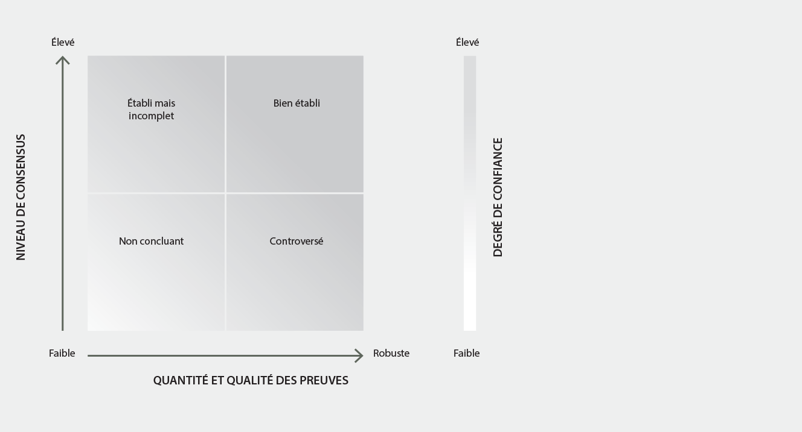
Source : IPBES (2016)
Appendice II
Contributions de la nature aux populations
Le présent appendice traite de la notion en constante évolution de contribution de la nature aux populations et de l’intérêt de cette notion pour la présente évaluation régionale de la Plateforme.
Les contributions de la nature aux populations sont toutes les contributions, tant positives que négatives, de la nature vivante (c’est-à-dire la diversité des organismes, des écosystèmes et des processus écologiques et évolutionnaires associés) à la qualité de vie des populations. Les contributions bénéfiques de la nature comprennent l’alimentation, la purification de l’eau, la lutte contre les inondations et l’inspiration artistique, tandis que les contributions préjudiciables comprennent la transmission des maladies et les prédations qui portent atteinte aux personnes ou à leurs biens. De nombreuses contributions que la nature apporte aux populations peuvent être perçues comme des avantages ou des inconvénients en fonction du contexte culturel, temporel ou spatial.
La notion de contribution de la nature aux populations a pour but d’élargir le cadre des services écosystémiques, couramment utilisé, en tenant compte de façon plus détaillée des points de vue sur les relations entre la nature et les hommes exprimés par d’autres systèmes de connaissance. Elle ne vise pas à remplacer le concept de services écosystémiques. Au contraire, la notion de contributions de la nature aux populations tend à faire la part belle aux sciences sociales et humaines en apportant un éclairage culturel plus intégré sur les services écosystémiques.
Les services écosystémiques ont toujours inclus une composante culturelle. Par exemple, le Millenium Assessment définit quatre grands groupes de services écosystémiques :
- Services de soutien (qui font maintenant partie de la « nature » dans le cadre conceptuel de l’IPBES)
- Services d’approvisionnement
- Services de régulation
- Services culturels
Dans le même temps, la manière de traiter la culture est depuis longtemps un sujet de débat au sein des milieux politiques et de la communauté scientifique spécialisée dans les services écosystémiques. La communauté des sciences sociales souligne que la culture est le prisme à travers lequel les services écosystémiques sont perçus et appréciés. En outre, les groupes de services écosystémiques ont tendance à être discrets, tandis que les contributions de la nature aux populations permettent un lien plus fluide entre les groupes. Par exemple, la production alimentaire, traditionnellement considérée comme un service d’approvisionnement, peut désormais être classée à la fois comme contribution matérielle et non matérielle de la nature aux populations. Dans de nombreuses sociétés — mais pas toutes — l’identité et la cohésion sociale sont intimement liées à la production, à la récolte, à la préparation et à la consommation collective de nourriture. C’est donc le contexte culturel qui détermine si la nourriture est une contribution matérielle de la nature aux populations, ou à la fois une contribution matérielle et non matérielle.
Le concept de contributions de la nature aux populations a été élaboré pour répondre à la nécessité de reconnaître les impacts culturels et spirituels de la biodiversité, selon des modalités qui ne se limitent pas à la catégorie discrète des services écosystémiques culturels, mais qui, au contraire, recouvrent une grande diversité de visions du monde sur les relations entre la nature et les hommes. La notion de contributions de la nature aux populations permet également de tenir compte des incidences ou contributions négatives telles que la maladie.
Il existe 18 catégories de contributions de la nature aux populations, dont beaucoup correspondent étroitement à la classification des services écosystémiques, en particulier en ce qui concerne les services d’approvisionnement et de régulation. Ces 18 catégories de contributions de la nature aux populations sont présentées dans la figure SPM.A2. Les 18 catégories appartiennent à un ou plusieurs grands groupes de contributions de la nature aux populations (groupe de régulation, groupe matériel ou immatériel).

Les auteurs sont mentionnés avec, entre parenthèses, leur pays de nationalité ou leurs pays de nationalité séparés par une virgule lorsqu’ils en ont plusieurs et, après une barre oblique, leur pays d’affiliation, si ce dernier est différent du pays de nationalité, ou leur organisation, s’ils appartiennent à une organisation internationale : nom de l’expert (nationalité 1, nationalité 2/affiliation). Les pays ou les organisations ayant désigné ces experts sont mentionnés sur le site Web de la Plateforme.
Voir l’appendice II pour de plus amples informations concernant le concept de contributions apportées par la nature aux populations.
Voir l’appendice II pour de plus amples informations concernant le concept de contributions apportées par la nature aux populations.
Meyfroidt, P., & Lambin, E.F. (2011). Global Forest Transition: Prospects for an End to Deforestation. Annual Review of Environment and Resources (Vol. 36). http://doi.org/doi:10.1146/annurev-environ-090710-143732.
Données disponibles à l’adresse www.iucnredlist.org.
Les zones clés pour la biodiversité sont définies comme des sites contribuant de manière significative à la pérennité de la biodiversité d’importance mondiale.
PNUE-WCMC et UICN (2017), Protected Planet : The World Database on Protected Areas [en ligne], [Déc. 2017], Cambridge (Royaume-Uni) : PNUE-WCMC et UICN. Disponible à l’adresse www.protectedplanet.net.
Élaboré par le groupe de travail sur les indicateurs de la Plateforme à partir de données brutes fournies par l’Organisation des Nations Unies pour l’alimentation et l’agriculture.
PBL Netherlands Environmental Assessment Agency (2012). Roads from Rio+20. Pathways to achieve global sustainability goals by 2050. The Hague: PBL Netherlands Environmental Assessment Agency.
PBL Netherlands Environmental Assessment Agency (2014). How sectors can contribute to sustainable use and conservation of biodiversity. Secretariat of the Convention on Biological Diversity, Montreal. Technical Series 79.
IPBES (2016). Résumé à l’intention des décideurs du rapport d’évaluation de la Plateforme intergouvernementale scientifique et politique sur la biodiversité et les services écosystémiques concernant les pollinisateurs, la pollinisation et la production alimentaire. S. G. Potts, V. L. Imperatriz-Fonseca, H. T. Ngo, J. C. Biesmeijer, T. D. Breeze, L. V. Dicks, L. A. Garibaldi, R. Hill, J. Settele, A. J. Vanbergen, M. A. Aizen, S. A. Cunningham, C. Eardley, B. M. Freitas, N. Gallai, P. G. Kevan, A. Kovács-Hostyánszki, P. K. Kwapong, J. Li, X. Li, D. J. Martins, G. Nates-Parra, J. S. Pettis, R. Rader et B. F. Viana, éd. Secrétariat de la Plateforme intergouvernementale scientifique et politique sur la biodiversité et les services écosystémiques, Bonn (Allemagne). 36 pages. Disponible à l’adresse suivante : www.ipbes.net/sites/default/files/downloads/pdf/spm_deliverable_3a_pollination_20170222.pdf.
Díaz, S., Pascual, U., Stenseke, M., Martín-López, B., Watson, R.T., Molnár, Z., Hill, R., Chan, K.M.A., Baste, I.A., Brauman, K.A., Polasky, S., Church, A., Lonsdale, M., Larigauderie, A., Leadley, P.W., van Oudenhoven, A.P.E., van der Plaat, F., Schröter, M., Lavorel, S., Aumeeruddy-Thomas, Y., Bukvareva, E., Davies, K., Demissew, S., Erpul, G., Failler, P., Guerra, C.A., Hewitt, C.L., Keune, H., Lindley, S., Shirayama, Y., 2018. Assessing nature’s contributions to people. Science 359, 270–272. https://doi.org/10.1126/science.aap8826.
Millennium Ecosystem Assessment (2005). Ecosystems and human well-being. Island Press, Washington, D.C.

